福州大学土木工程学院本科实验教学中心
学生实验指导书

桥梁工程检测
实验指导书

工程结构实验中心桥梁模型实验室编
2007年7月21日
目 录

实验项目1：工程模型认识实验（必修）
实验项目2：电阻应变片及其粘贴技术（必修）
实验项目3：静应变测定——各种桥路实践（必修）
实验项目4：无损检测仪器认识与操作（必修）
实验项目5：桥梁荷载横向分布模型实验（必修）
实验项目6：结构动力特性实验（必修）

前言

桥梁工程检测是土木工程专业的一门技术基础科学。做为一门课程其任务是通过介绍桥梁结构试验的基本测试技术和试验方法，使学生获得专业所必需的试验基本技能，具备解决一般桥梁结构设计和施工中所遇到的结构试验和检验的能力，并对学生进行科学研究试验能力的培养，是土木工程专业高级技术人材所必需的基本训练的一部分。学科的特点是理论面广，住处量大，实践性强。因此，除了课堂试验理论教学之外，试验课是重要教学五一节之一。通过实验，能更好地掌握试验理论和方法，巩固和充实课堂教学效果，培养试验技能，为将来在实际工作中进行科学研究和结构检验打下基础。
为了达到预期目的，试验课必须注意以下几方面问题：
一、试验前认真预习指导书和课本有关内容，同时应复习其它已学有关课程的有关章节，充分了解各个试验的目的要求、试验原理、方法和步骤，并进行一些必要的理论计算。一些控制值的计算工作，试验前必须做好。
二、较大的小组试验，应选出一名小组长，负责组织和指挥整个试验过程，直至全组试验报告都上交后卸任，小组各成员必须服从小组长和指导教师的指挥，要明确分工，直辖市工作，不得撤离各自的岗位。
三、试验开始前，必须仔细检查试件和各种仪器仪表是否安装稳妥，荷载是否为零，安全措施是否有效，各项准备工作是否完成，准备工作完成，要经指导教师检查通过后，试验才能开始。
四、试验时应严肃认真，密切注意观察试验现象，及时加以分析和记录，要以严谨的科学态度对待试验的每一步骤和每一个数据。
五、严格遵守实验室的规章制度，非试验中仪器设备不要乱动；试验用仪器、仪表、设备，要严格按规程进行操作，遇有总是及时向指导教师报告。
六、试验中要小心谨慎，不要碰撞仪器、仪表、试件和仪表架等。
七、试验结束后，要及时卸下荷载，使仪器、设备恢复原始状态，以后小心卸下仪器仪表、擦净、放妥、清点归还，经教师认可并把试验记录交教师签字后离开。
八、试验资料应及时整理，按时独立完成试验报告，除小组分工由别人记录的原始数据外，严禁抄袭。
九、试验报告要求原始记录齐全、计算分析正确、数据图表清楚、心得体会深刻。
十、经教师认可，试验也允许采用另外方案进行。

实验项目1：工程模型认识实习
一、实验目的
认识了解各种结构配筋及构造,如组合砖体墙的配筋 螺旋式间接钢筋配筋 焊接式环式间接钢筋配筋 伸臂梁配筋 预制鱼腹式吊车梁 简支梁与座节点构造 变节面悬臂梁 预制T型吊车梁配筋 悬臂板的配筋 简支板板端的负弯矩和构造负筋 三铰刚架节构造 明牛腿刚接连接 暗牛腿式梁柱节点 整浇装配节点 主梁加筋布置 次梁加筋布置 次梁与主梁的绞接 缀条柱与缀板柱 梁与柱的绞接 梁与柱的刚接 刚接柱脚 屋架详图模型 支撑与屋架的连接构造 平板型网架大跨度屋顶;了解各种型式桥梁,构造,施工工艺等,如简支梁桥 悬臂梁 连续梁梁 T构桥 刚构桥 拱桥(上承式 中承式 下承式) 斜拉桥 悬索桥等.国外内著名桥梁的模型认识.

二、实验仪器设备
一、建筑结构立体模型
货号 | 建筑结构模型名称 | 价格 | 备注
1 | 组合砖体墙的配筋 | 3600 | 立体模型
2 | 螺旋式间接钢筋配筋 | 3600 | 立体模型
3 | 焊接式环式间接钢筋配筋 | 3600 | 立体模型
4 | 伸臂梁配筋 | 4050 | 立体模型
5 | 预制鱼腹式吊车梁 | 4350 | 立体模型
6 | 简支梁与座节点构造 | 3600 | 立体模型
7 | 变节面悬臂梁 | 2400 | 立体模型
8 | 预制T型吊车梁配筋 | 4200 | 立体模型
9 | 槽行板的配梁 | 4275 | 立体模型
10 | 花篮梁的配筋 | 4425 | 立体模型
11 | 悬臂板的配筋 | 4200 | 立体模型
12 | 外伸板的配筋 | 4200 | 立体模型
13 | 简支板板端的负弯矩和构造负筋 | 2400 | 立体模型
14 | 板上开口处的配筋(3件) | 3600 | 立体模型
14 | a、D﹤300㎜ | 3600 | 立体模型
14 | b、300﹤D≦1000㎜ | 4200 | 立体模型
14 | c、D（B）﹥1000㎜ | 4620 | 立体模型
15 | 梁腰开沿的构造措施 | 4350 | 立体模型
16 | 两铰铡架节构点构造 | 3030 | 立体模型
17 | 三铰刚架节构造 | 3060 | 立体模型
18 | 明牛腿刚接连接 | 3525 | 立体模型
19 | 暗牛腿式梁柱节点 | 4830 | 立体模型
20 | 齿槽式节点 | 3750 | 立体模型
21 | 整浇装配节点 | 4830 | 立体模型
22 | 椎式柱接头 | 4215 | 立体模型
23 | 主梁加筋布置 | 4125 | 立体模型
24 | 次梁加筋布置 | 5280 | 立体模型
25 | 次梁与主梁的绞接 | 5280 | 立体模型
26 | 缀条柱与缀板柱 | 5280 | 立体模型
27 | 梁与柱的绞接 | 9570 | 立体模型
28 | 梁与柱的刚接 | 6270 | 立体模型
29 | 刚接柱脚 | 6930 | 立体模型
30 | 屋架详图模型 | 12375 | 立体模型
31 | 支撑与屋架的连接构造（3件） | 11550 | 立体模型
32 | 平板型网架大跨度屋顶 | 15675 | 立体模型
 | 建筑模型小计 | 175245
二、建筑施工模型
28 | 钢筋冷拨、冷拉示意图 | 2940 | 示教板
36 | HQ-30型液压千斤顶的工作原理及构造 | 3090 | 示教板
37 | yC-60千斤顶张拉钢筋示意图 | 1710 | 示教板
45 | JM12型锚具 | 3690 | 立体模型
46 | 锥图螺杆锚具 | 4005 | 立体模型
51 | 镦头筋张拉夹具 | 3405 | 立体模型
54 | 梁板式框架结构 | 9600 | 立体模型
65 | 梁——柱简支接头 | 3210 | 示教板
66 | 梁——柱刚性接头 | 2940 | 示教板
67 | 齿椎式梁——柱接头 | 3180 | 示教板
68 | 无焊接梁——柱接头 | 3150 | 示教板
71 | 剪力块节点 | 2325 | 示教板
72 | 承重销节点 | 2325 | 示教板
73 | 后浇柱帽节点 | 2325 | 示教板
82 | 40m直径球形薄壳用无架拼装法安装情况 | 6870 | 示教板
83 | 悬索结构示意图 | 4050 | 示教板
84 | 索网曲面与索网布置示意图 | 4920 | 示教板
85 | 测力套管安装示意图 | 3360 | 示教板
 | 建筑施工小计 | 67095
三、桥梁模型
1 | 赵州桥(古石拱桥) | 14190 | 1000×240×300
4 | 重庆长江公路大桥（下型刚沟桥） | 17325 | 1200×300×350
5 | 济南黄河公路大桥（斜拉桥） | 21120 | 1200×300×350
6 | 重庆朝阳大桥（吊桥） | 14850 | 1000×240×300
10 | 西班牙卢纳巴里奥斯桥（斜拉桥） | 18750 | 1200×300×650
12 | 澳大利亚盖脱威桥（连续刚构桥） | 16200 | 1200×300×350
15 | T形钢构桥构造 | 16200 | 1500×400×450
16 | 斜拉桥构造 | 15180 | 1500×400×450
17 | 梁桥 | 3960 | 1000×240×300
18 | 拱桥 | 4140 | 1000×300×350
19 | 带悬臂的桥梁 | 4140 | 1000×300×350
20 | 连续梁桥 | 3960 | 1000×300×350
21 | 吊桥 | 4140 | 1000×300×350
22 | 刚架桥 | 3960 | 1000×300×350
23 | 简支梁桥 | 3960 | 1000×300×350
24 | 预应力砼连续箱梁桥 | 29700 | 1500×400×450
25 | 预应力砼T形钢架桥 | 29700 | 1500×400×450
26 | 钢筋混凝土箱型拱桥 | 29700 | 1500×400×450
27 | 预应力砼板拉桥 | 29700 | 1500×400×450
28 | 悬臂板桥 | 4410 | 1000×300×350
29 | 楝架拱片构造及配筋 | 4410 | 1000×300×350
32 | 轻型桥墩形式（九种） | 18750 | 立体模型
33 | U形桥台 | 7920 | 立体模型
34 | 肋形埋置式桥台 | 5220 | 立体模型
38 | 组合式桥台 | 4800 | 立体模型
39 | 空腹式桥台 | 4875 | 立体模型
41 | 上承式桥 | 5610 | 立体模型
42 | 中承式桥 | 5610 | 立体模型
43 | 下承式桥 | 5610 | 立体模型
48 | 涵洞 | 13350 | 立体模型
54 | 钢筋混凝土摆柱式支座 | 14700 | 立体模型
55 | 板式橡胶支座 | 13500 | 立体模型
56 | 桥面构造 | 12000 | 800×500
59 | 金属泄水管构造 | 29700 | 800×500
60 | 钢筋混凝土泄水管 | 13350 | 800×500
61 | 横向泄水孔道 | 14370 | 800×500
62 | L型锌铁皮式伸缩缝 | 12540 | 800×500
64 | 橡胶伸缩缝 | 25200 | 1200×900
65 | 人行道和安全带 | 14700 | 800×500
79 | 分式橡胶支座的一般构造 | 4260 | 600×400
84 | 预应力混凝土连续梁配筋方式 | 29700 | 1200×900
86 | 郊区道路 | 5130 | 800×500
87 | 公路路基横断面图 | 5790 | 1200×900
93 | 拱桥桥下净空 | 3960 | 1200×900
94 | 桥面铺装 | 3960 | 800×500
104 | 互通式立体交叉（4种） | 4620 | 1200×900
 | 桥梁模型小计 | 568920
 | 总计 | 811260

三、模型介绍

实验项目2：电阻应变片及其粘贴技术
- 实验目的
了解应变片的构造，掌握检查应变片质量的方法和熟悉贴片技术
- 试验仪表用具
胶基应变片、有机玻璃方条、万用表、砂布、划针、小钢板尺、三角板、棉花、白胶布、钢笔、丙酮、502胶水、电路板过桥（接线端子）、导线、剪刀、50W电烙铁、焊锡条、塑料薄膜等。
- 应变片认识
3.1电阻应变片的构造
电阻应变片由三个部份组成：基底（纸张、环氧树脂、酚醛树脂、聚酰亚胺等胶膜）、敏感栅或电阻丝栅（康铜、镍nei铬ge等特殊材料）、引出线；基底起到保护及固定敏感栅的作用，敏感栅或电阻丝栅直接感受结构变形并将结构变形转换为电阻变化，引出线连结到测量桥路上；
3.2电阻应变片的工作原理
利用电阻丝的应变效应，所谓电阻丝的应变效应指的是电阻丝的电阻值随其本身应变（伸长或缩短）而改变的一种物理性质。
$$R=ρ\frac{L}{A} (4−2)$$
通过数学分析，对R求微分得：
$${ΔR}/R={ΔL}/L−{ΔA}/A+{Δρ}/ρ (4−3)$$
由材料力学可知：
$${ΔR}/R=ε+2\text{με}+{Δρ}/ρ (4−4)$$
得：
$$\frac{{ΔR}/R}{ε}=1+2μ+\frac{{Δρ}/ρ}{ε} (4−5)$$
令
$$K_{S}=\frac{{ΔR}/R}{ε} (4−5^{'})$$
上式中Ks为电阻丝的灵敏系数，经过热经处理后的康铜丝，应变在6000×10⁻⁶以内Ks为一常数，同样电阻应变片是由电阻丝按一定规格挠制而成的，因此电阻应变片同样有如下的电阻变化率与应变的关系：
$${ΔR}/R=Kε (4−6)$$
其中K为电阻应变片灵敏系数，一般的电阻应片的灵敏系数比电阻丝的灵敏系数来得小。
3.3应变片类型
- 绕丝式应变片（U式）
构造：由电阻丝挠制而成，根据基底材料的不同可分为纸基、胶基
特点：制作简单、价格便宜、纸基易受潮、横向灵敏度大
- 短接式应变片——绕丝式的改进（H式）
构造：纵横向电阻丝通过点焊连接
特点：横向灵敏度小、焊点易脱落，不适用于动测
- 箔式应变片——短接式应变片的改进
构造：敏感栅由很薄的金属箔片采用光刻技术制成，弯头截面大
优点：1）敏感栅截面为矩形，较圆断面大，粘合面积大不易脱落，传递应变较丝式好
2）具有较大的散热能力；3）弯头大，横向效应小可忽略；4）蠕变、机械滞后小、寿命高。
- 应变片的组成：单轴片（单向应力场中已知主应力方向）、双轴片（双向应力场已知两个主应力的方向）、三轴片（复杂应力场主应力方向未知）、四轴片（复杂应力场主应力方向未知，可起到校核作用）如图：
3.4规格及特点
- 几何尺寸：按标距（标距0.2~300mm）分大、中、小按不同情况选用。
- 阻值：标准R=120Ω
- 灵敏系数：K=2.00
- 横向敏度(H)——应变片主轴方向的应变引起垂直于主轴方向的应变响应，一定的场合H影响很大需要修正
- 极限应变：6000με
- 绝缘电阻：R〉200MΩ
- 机械滞后：应变片感受结构的变形会滞后一段时间，解决办法：反复加载几次。
- 工作电流：I_{max}≤25mA，并不能用高电压、高电流（电阻丝通电会发热）
- 零漂与蠕变：零漂是指在恒温、结构不受力情况下应变片指示的应变值随时间而变化用με/h表示。原因是受潮、电磁场干拢；濡变——结构受荷稳定后，应变片指示的应变继续变化。
- 温度效应：应通过桥路补偿或自补偿给予消除
3.5选用（选标距、选类型）
- 结构材性：均质——钢丝、钢板、钢筋、有机玻璃用中小片（标距2、3、5、10mm）非均质——砼标距>3倍最大粒径(100、150、300mm)
- 结构受力：应力梯度大用小片，应力集中用箔式小片，应力变化不大用中大片，单向应力场用单轴片，已知主应力方向的双向应力场用双轴片，主应力方向未知的复杂应力场用三、四轴片
- 环境因素（湿度、温度、时间、季节）

- 应变片贴粘工艺
  - 选应变片——测点表面处理——贴片——干燥固化——质量检查——焊引线——固定——防护
2）选片：选类型、选质量（外观好、纸不黄不皱、丝不断不锈不弯）、测电阻（正负0.3欧）
3）测点表面处理：
- 钢材——用锉刀或角磨机将钢板表面生锈、油漆锉掉，若是带肋钢筋则应除肋，应注意使用角磨机时，测点表面不要削弱太多；若是用锉刀磨钢板，则锉刀磨的方向应是呈交叉45度，这样可在测点表面磨出交叉45度线以提高应变片与测点表面粘结强度。接着用浸过丙酮的棉花清洗测点表面直至棉花不变色方可认为洗干净；最后画贴片方向：对于钢板可用钢针画出“十”字丝，“十”字丝长的方向表示贴片方向。
- 有机玻璃——用砂纸进行有机玻璃表面除污，同样砂纸磨的方向为交叉45度，用浸过丙酮的棉花清洗测点表面直至洗干净；最后画贴片方向：用钢针画出“十”字丝。
- 砼——修平烽窝麻面（角磨机、丙酮清洗）接着混凝土表面应涂上防潮绝缘层打底——环氧树脂（100%）+增塑剂二丁脂（10%左右）+固化剂已二胺（6%~8%）调均匀后涂在测点表面，要掌握厚薄，太薄绝缘电阻达不到200M欧，太厚易脱落，并用测量绝缘的仪表测电阻（低电压仪表），注意环氧树脂需等24小时后才能固化；待环氧树脂固化后，用砂纸磨出交叉45度线，后用丙酮清洗，再画出贴片方向，再用丙酮清洗。
- 贴片：粘结剂采用502胶水，塑料膜（比应变片大2~3倍）盖在应变片上用手滚动挤出气泡，并把引出线拉起。
- 过桥焊线：电路板剪成的小方块（1cm左右的小正方形——接线端子）用502粘在引出线附近要尽量靠并使两疙瘩尽量分开，将引出线焊在接线端子上。
- 干燥固化：自然干燥（4个小时以上）、人工干燥——用电风吹吹。
- 防护（防水防潮防震防人为破坏）：内部应变（如砼中钢筋应变）——用环氧树脂浸过的纱布包扎（注意环氧树脂要加入二丁脂与乙二胺）。
五、实验步骤
每个学生在老师的指导下完成：
    - 选片
    - 测点表面处理
    - 应变片粘贴
    - 干燥固化
    - 质量检查
    - 焊引线
    - 固定
    - 防护

实验项目3：静应变测定——各种桥路实践
- 实验目的
- 熟练掌握静态电阻应变仪的确使用方法；
- 憝练掌握利用各种桥路测量静应变；
- 实验仪表设备
- 静态电阻应变仪；
- 标准电阻；
- 等强度梁及其砝码加载装置；
- 万用表、电烙铁、焊锡、剪刀、排线、应变片等。
- 电阻应变测试技术原理
3．1应变测试原理
因为根据应变的定义：
$ε=\frac{ΔL}{L}$ （3-1）
式中：$ε$ ——应变
$ΔL$ ——测区长度的变化量
$L$ ——测区的原始长度，称之为标距
由式（3-1）可知，应变测量就是观测构件表面或内部纤维长度的相对变化量，只要能够测出$ΔL$，那么就可以得到应变值。由于$ΔL$的值往往是极小的，如在钢材拉伸试验中，若标距$L$=10mm，构件表面发生1000个微应变时，$ΔL$仅变化了0.01mm，因此无法用一般测量长度的工具来观测$ΔL$值，必须采用相关的传感器将放大或者转换为其它物理参数并放大后进行测量：如在机测中，将$ΔL$放大后测量；在光测中，将$ΔL$的变化转换光波长的变化；在电阻应变测试技术中，将$ΔL$转换为传感元件的电阻并进一步转换为电压的变化等等。因此应力测试常见的方法：机测法、光测法、电测法等。
3．2电阻应变测试技术的基本原理
通过粘贴在结构表面上的传感元件（电阻应变片）把所测的结构应变转换为电阻的变化，再通过桥路、仪器把电阻的变化转换为电压的变化并加以放大，由显示器显示出应变值。
工作框图：
3．3电阻应变测试技术的特点
优点：1）灵敏度高，可测到1με；2）标距小，箔式应变片最小标距可达0.2mm，可测点应力，用于应力集中测试；3）可远距离测试；4）可测动、测静；5）通过应变测量可转换为测力（轴力、弯矩、扭矩、剪力）、位移等；
缺点：1）测表面应力准确度高，测内部应力需要一定技术；2）测应力集中不准确；3）测量系统线路多、易干拢，易受环境（温度、湿度、电磁场）干拢；
3.4电阻应变仪原理
电阻应变仪：——电压放大器、惠斯登电桥即串并联电桥；
A、B、C、D——桥路的顶点；AB、BC、CD、DA——桥臂；AC端为电源输入端；BD端为电压输出端；
通过电学分析，可得输出电压：
$$U_{\text{BD}}=U\frac{R_{1}R_{3}−R_{2}R_{4}}{(R_{1}+R_{2})(R_{3}+R_{4})} (4−7)$$
令U_{BD}=0可得电桥平衡条作：R₁ R₃ – R₂ R₄ =0。
对式（4-7）求微分，利用ΔR/R=Kε并令R₁ =R₂ = R₃ =R₄ =R，可得：
$${ΔU}_{\text{BD}}=\frac{\text{UK}}{4}ε_{0} (4−8)$$
式（4-8）表明，输出电压的变化量与桥路电阻应变的关系，完成了应变——电阻——电压的转换，从而可以通过测试电压的变化来测试应变，这就是电阻应变仪工作原理，其中：
$$ε_{0}=ε_{1}−ε_{2}+ε_{3}−ε_{4} (4−9)$$
式（4-9）表明：桥路总输出应变等于领臂应变相减，对臂应变相加。
3.5基本测量桥路
1）全桥测量法
桥路图 | 输出应变与各桥臂应变关系
 | $$ε_{0}=ε_{1}−ε_{2}+ε_{3}−ε_{4}$$
例：
弯压（拉）构件测压（拉）力
受力图 | 贴片图 | 桥路图
应变计算：
$$\begin{aligned}ε_{0}=ε_{1}−ε_{3}+ε_{2}−ε_{4}=ε_{1p}+ε_{1M}+ε_{1t}−ε_{3t}+ε_{2p}+ε_{2M}+ε_{2t}−ε_{4t} \\ =2ε_{1p}\end{aligned}$$
$ε_{1N}={ε_{0}}/2$ $N=\text{AE}{ε_{0}}/2$
2）半桥测量法
桥路图 | 输出应变与各桥臂应变关系
 | $$ε_{0}=ε_{1}−ε_{2}$$
注意：半桥测量时，应利用应变仪中可调电阻构成的另外一半桥路，R₃ 、R₄ 在应变仪内部不感受应变，同时温度自补偿，故ε₃、ε₄为0。

例：
轴向拉压杆
受力图 | 贴片图 | 桥路图
应变计算：
$$ε_{0}=ε_{1}−ε_{2}=ε_{1p}+ε_{1t}−ε_{2t}=ε_{1p}$$
3）每臂双片全桥
桥路图 | 输出应变与各桥臂应变关系
 | $$ε_{0}=\frac{ε_{1}+ε_{2}}{2}−\frac{ε_{3}+ε_{4}}{2}+\frac{ε_{5}+ε_{6}}{2}−\frac{ε_{7}+ε_{8}}{2}$$
例：
筒式压力传感器
结构图及贴片图 | 桥路图
压力与输出应变的关系：
$$\begin{aligned}ε_{0}=\frac{ε_{1}+ε_{2}}{2}−\frac{ε_{3}+ε_{4}}{2}+\frac{ε_{5}+ε_{6}}{2}−\frac{ε_{7}+ε_{8}}{2} \\ =2(1+μ)ε_{p}\end{aligned}$$
$P=\frac{\text{EA}ε_{0}}{2(1+μ)}$

- 等强度梁原理、尺寸、应变片测点布置及加装点
1．等强度梁示意图包括应变测点布置图
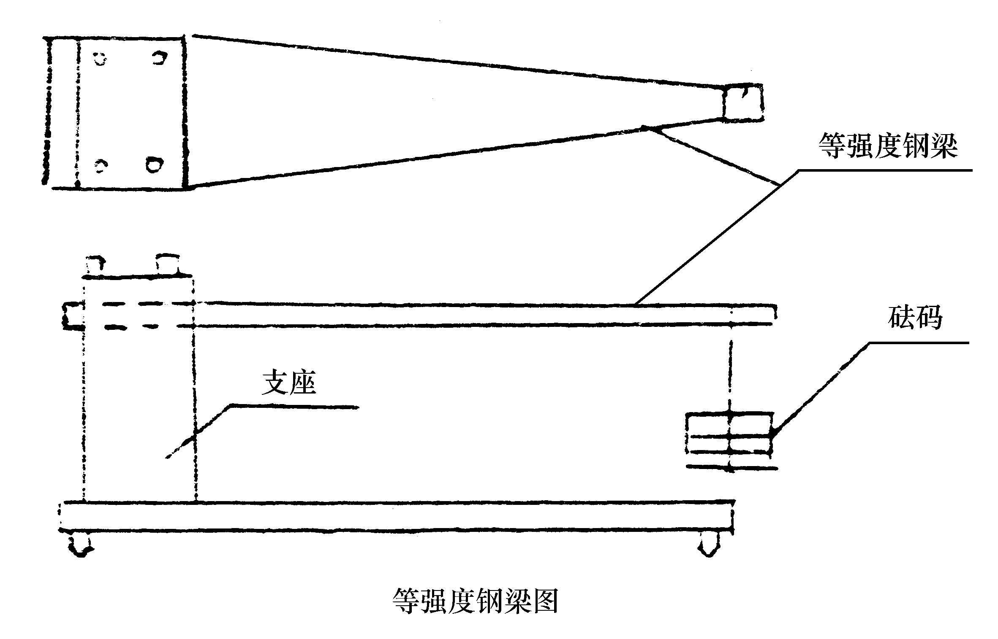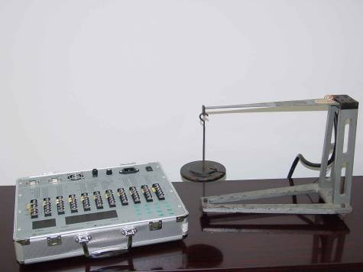
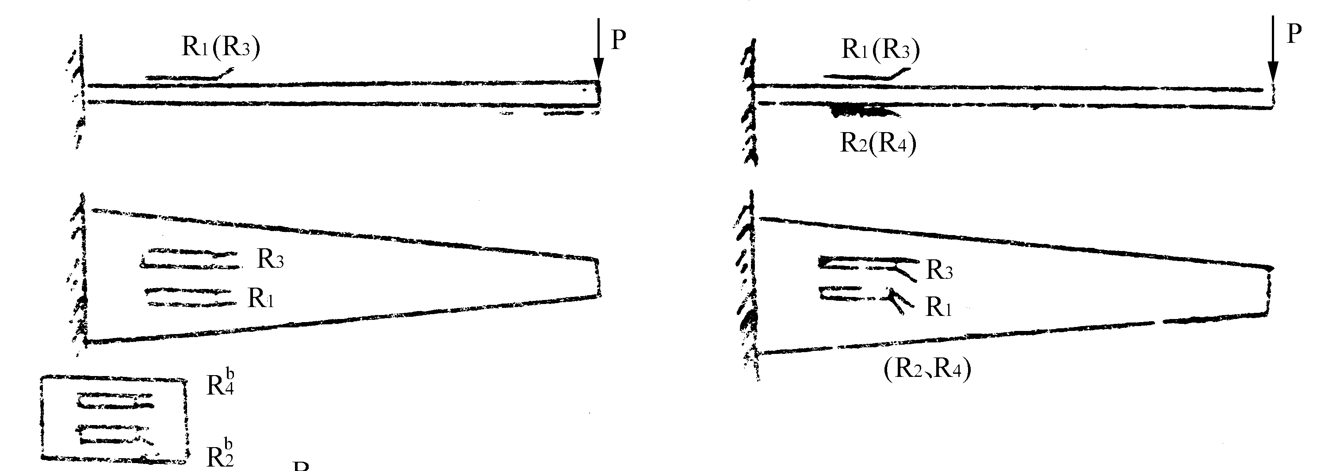
1）.最大加载量 G＝5kg 过载系数为20％
2）.断面应力σ＝1600kg/cm²（满载时）
3）.各断面应力的相对误差δ＝3％
4）.材料为不锈钢
5）.梁的极限尺寸L×B×h＝345×45.9×3.5mm
6）.梁的工作尺寸l×B×h＝300×45.9×3.5mm
其中：l—荷重支点至梁支承的距离 B—支承处的宽度
7）.等强度的有效长度240mm
8）.有效长度段的斜率 tgα=0.0765

2．原理
等强度梁为悬臂梁式如下图。当悬臂梁上加一个载荷时，距加载点x距离的断面上弯距为：
b_{x}
x
1 4
b
B
2 3

l
L

相应断面上的最大应力为：
$$σ=\frac{\text{Px}}{W}$$
式中：W－抗弯断面模量，
断面为矩形，b_{x}为宽度，h为厚度，则：
因而，
所谓等强度，即指各个断面在力的作用下应力相等，即$σ$值不变。显然，当梁的厚度h不变时，梁的宽度必须随着x的变化而变化。
等强度梁尺寸：
梁的极限尺寸 $L×B×h=\text{445}×\text{35}×8\text{mm}$
梁的工作尺寸 $l×B×h=\text{330}×\text{35}×8\text{mm}$
五、试验步骤
- 在老师指导下按要求连接桥路
- 分级加载，每次加载1 kg；
- 测读记录；
- 卸载；
- 进行下一种桥路试验。

静应变测定试验记录表
1．单点半桥测量 公式：$ε_{0}=ε_{\text{AB}}−ε_{\text{BC}}$
桥路图

应变

桥路图  应变 | 读数 | 增量 | 读数 | 增量 | 读数 | 增量 | 读数 | 增量
予 压
1kg
2kg
3kg
4kg
放大系数
2．单点全桥测量 公式：$ε_{0}=ε_{\text{AB}}−ε_{\text{BC}}+ε_{\text{CD}}−ε_{\text{DA}}$
桥路图

应变

桥路图  应变 | 读数 | 增量 | 读数 | 增量 | 读数 | 增量 | 读数 | 增量
予 压
1kg
2kg
3kg
4kg
放大系数

注：放大系数指的是：应变仪显示的应变与等强度梁纵向应变的比值。
实验项目4：无损检测仪器认识与操作

一、目的要求：
通过参观、练习，进一步了解各种仪表的工作原理、用途掌握使用方法。
二、仪器仪表：
1．位移量测机械式仪表：有分表|千分表及其各种附件、装置；挠度调及其附件；测高仪等。
2．应变量测机械式仪表：杠杆应变计及其附件；手持应变仪及其附件等。
3．各种测力计：张力、拉力、拉压测力计、测力传感器、电子秤等。
4．读数显微镜。
5．倾角仪及倾角传感器等。
6．各种位移传感器。
7．金属超声波探伤仪
8．非金属超声波探测仪
9．钢筋保护层测定仪
10．裂缝测宽仪
11．裂缝深度测定仪
12．回弹仪
13．钢筋位置测定仪
三、主要仪器介绍
1.百分表及磁性表座
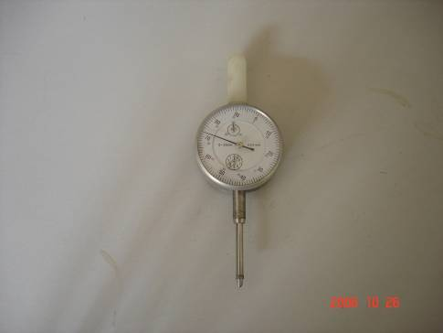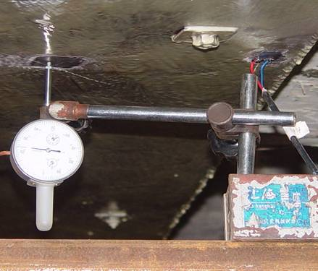
百分表 百分表及磁性表座
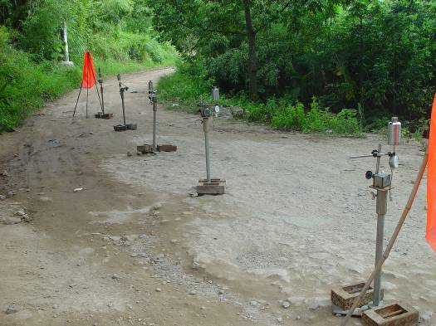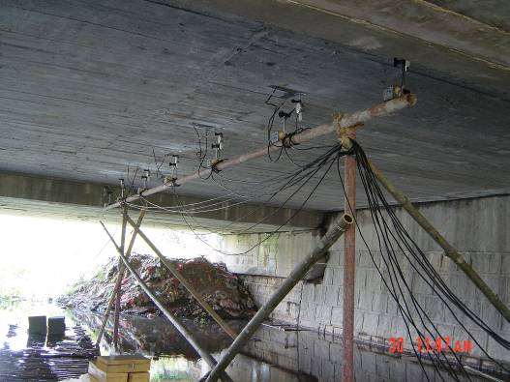
钢丝绳传递位移 百分表表架
2．千分表
3．静载挠度计
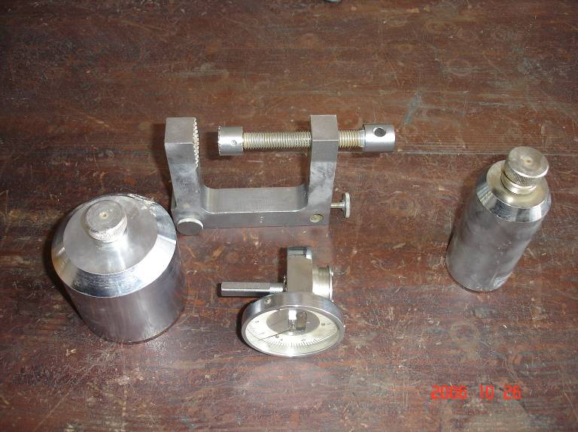
4．手持式应变仪
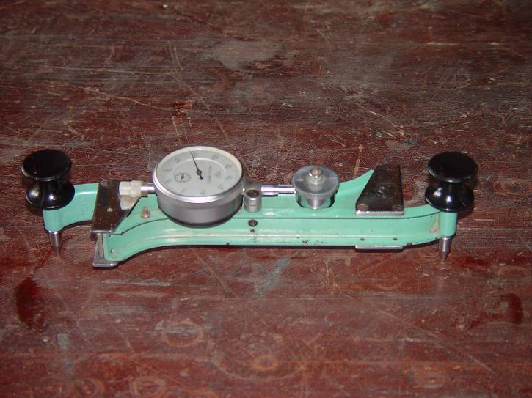
5．杠杆引伸仪

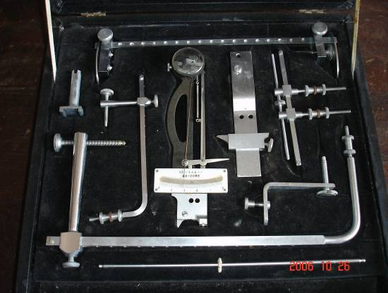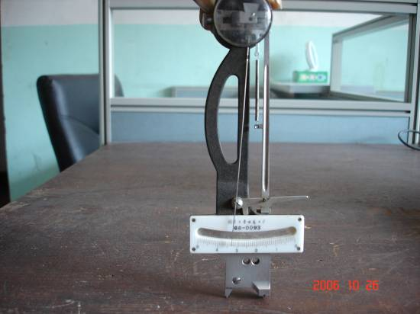
6．水准式倾角仪
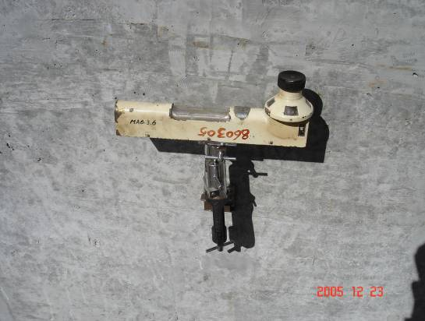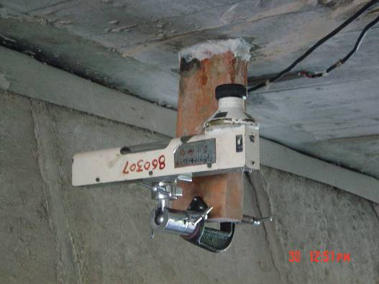
7．弹簧式测力计
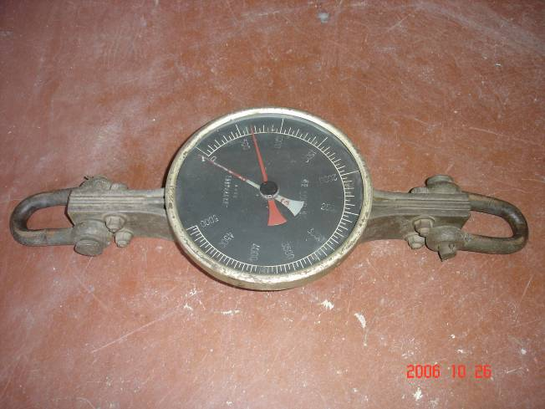
8．DUD930数字超声波探伤仪
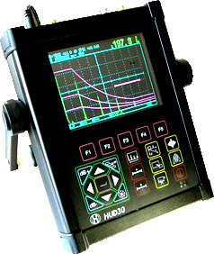

DUD930数字超声波探伤仪能够快速便捷、无损伤、精确地进行工件内部多种缺陷如裂纹、焊缝、气孔、砂眼、夹杂、折叠等的检测、定位，广泛应用于电力、石化、锅炉压力容器、钢结构、军工、航空航天、铁路交通、汽车、机械等领域。它是无损检测行业的必备仪器。
主要功能：
— 高精度定量、定位，满足了较近和较远距离探伤的要求；
— 近场盲区小，满足了小管径、薄壁管探伤的要求；
— φ值计算：直探头锻件探伤,找准缺陷最高波自动换算孔径ф值;
— 探伤范围（0-10000）mm，无级调节；
— 自动校准：自动测试探头的“零点”、“K值”、“前沿”及材料的“声速”；
— 自动显示缺陷回波位置（深度d、水平p、距离s、波幅、当量dB、孔径ф值）；
— 自由切换三种标尺（深度d、水平p、距离s）；
— 自动录制探伤过程并可以进行动态回放；
— 自动增益、回波包络、峰值记忆功能提高了探伤效率；
— 自动搜索,提高了探伤效率,并避免了人为因素造成的漏检；
— 掉电保护，存储数据不丢失；
— 探伤参数可自动测试或预置；
— 数字抑制，不影响增益和线性；
— 10个独立探伤通道，可自由输入并存储任意行业的探伤标准，现场探伤无需携带试块；
— 可自由存储、回放300幅A扫波形及数据；
— DAC、AVG曲线自动生成并可以分段制作，取样点不受限制，并可进行修正与补偿；
— 可以自由输入任意行业标准；
— B扫描功能，清晰显示缺陷纵截面形状；
— 与计算机通讯,实现计算机数据管理,并可导出Excel格式、A4纸张的探伤报告；
— 实时时钟记录:实时探伤日期、时间的跟踪记录，并存储；
— 屏幕保护:“自动关机”、“文字”、“自由定制”等多种屏保模式自由更改；
— 增益补偿：对表面粗糙度、曲面、厚工件远距离探伤等因素造成的Db衰减可进行修正；
— PC端通讯软件软键盘操作，实现了计算机控制探伤仪主机进行探伤的目标；
— 利用PC端通讯软件可以升级仪器系统的功能；
— IP65标准铝镁合金外壳，坚固耐用，防水防尘，抗干扰能力极佳；
— 26万色真彩屏超高亮显示，亮度可调，适合强光、弱光的工作环境；
— 高性能安全环保锂电池供电,可连续工作7小时。
— 其它重要辅助功能：●角度和K值两种输入方式 ●回波次数分析 ●电源状态指示
●屏幕的冻结和解冻 ●闸门声音报警 ●休眠和屏保 ●时钟显示
名称 | 技术数据
扫描范围（mm） | 0 ～ 10000
垂直线性误差 | ≤3%
水平线性误差 | ≤0.1%
探伤灵敏度余量 | ≥62dB （深200mmФ2平底孔）
动态范围 | ≥32dB
分辨力 | ≥40dB（2.5P20）
频率范围（MHz） | 0.5 ～ 20
增益调节（dB） | 0 ～ 110
电噪电平 | ≤10％

材料声速（m/s） | 1000 ～ 9999
重复发射频率（Hz） | 100～1000
工作方式 | 单、双、透射
抑制 | 0~80%

脉冲移位（μs） | -20 ～ +3400
探头零点（μs） | 0.0 ～ 99.99
接口形式 | BNC

工作温度(℃) | -20～70
外型尺寸(mm) | 240×180×50
重量（kg） | 2.0（含电池和支架）
10．DJUS-05非金属超声仪
功能介绍：DJUS-05非金属超声仪主要用于混凝土结构质量无破损检测，可适用于超声透射法基桩完整性检测，综合法检测混凝土抗压强度，结构混凝土缺陷探查，全波列岩石钻纵横波测试，岩体动力学参数测定。
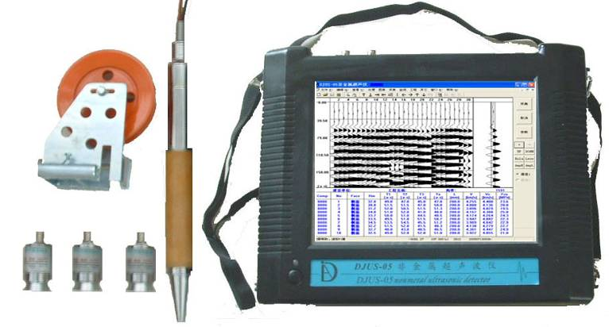
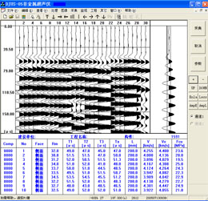  综合法测强，现场显示全波列图形，测点声时，测区平均声速，测区换算强度值。 | 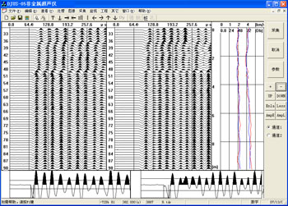  透射法基桩检测现场显示全波列图形，实时显示Vc、dB、f随深度变化曲线，直观显示完整性缺陷。
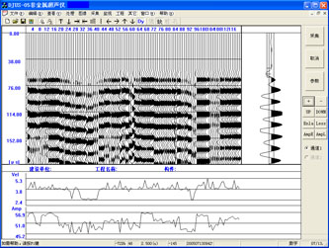
测缺现场显示剖面图，均质性和缺陷清晰可见。

DJUS-05非金属超声仪的特点与技术指标：
充分体验了现场检测过程，结果直观，操作简单。
高亮度， 10.4"彩色触摸、液晶显示屏。
当前波形放大显示，自动快速判读声参数，测区或桩基全部波形显示，便于结果对比。
window系列下全中文操作，开机即会，方便快捷。
USB接口数据传输，打印快速、可靠。
一发双收或一发单收任选。
声时测读精度：0.1μs。
测时测读范围：0.1—10240μs。
幅值测读范围：0—174dB。
采样周期：0.1—5.0μs可选。
采样长度：0.5—16k可选。
信号采集：自动和手动可选。
接收灵敏度：<10μv。
显示器：10.4"，640×860。
内存：128Mb。
数据（波形）储存：40Gb。
打印机：支持HP、EPSON系列打印机。
使用环境：温度-5—40℃，湿度：<85%。
重量：4.2kg（含电池）。
11．DJGW-2A型钢筋扫描仪
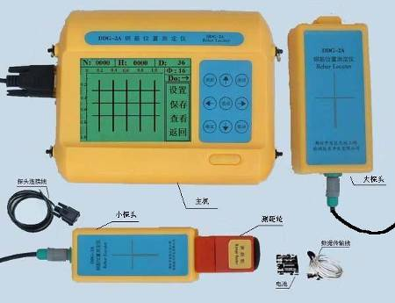
主要功能：
1、检测混凝土保护层厚度、钢筋位置、估测钢筋直径。
2、具有专门针对密集筋的测试功能，能对密集区的钢筋分布进行分析。
3、可进行网格测量，两个方向连续扫描，显示钢筋网格分布图。
4、配有检测小车，可自动测量钢筋间距。钢筋位置以网格图层显示。
5、可进行剖面测量，一个方向连续扫描，显示剖面钢筋分布图。
主要特点：
1、进口高档元器件，性能稳定，灵敏度高，适应恶劣环境。
2、保护层厚度图条、数字双重显示，自动锁定最小值。
3、全中文测试界面，具有人性化的设计，操作更方便。
4、检测数据可储存，可随时查看。
5、具有强大的数据处理功能，与PC机连接，可自动打印报告。
6、定位方法多样：当前值动态显示、流动图条渐变指示、尖锐声音蜂鸣警示
7、钢筋保护层精准快捷，1次扫描，相当于3次测量，重复性好
8、钢筋直径估测方便，纵横两次定位，使钢筋直径更加接近真实情况
9、检测数据计算机电子化处理
10、专业化程度高，屏蔽性能强
主要技术指标：
适用范围：φ6—φ50；
保护层检测精度：5—50mm，误差≤±1mm；50—80mm，误差≤±2mm；80—110mm,误差≤±3mm；
钢筋直径检测精度：误差≤±1mm（规格正确）；
钢筋定位精度：误差≤±3mm；
LD显示屏：124×80（mm）；电源：9VDC60节5＃电池）；
工作温度：0º—40℃；工作湿度：<85%；
重量： 0.7kg；尺寸：220×180×70（mm）大探头：163×76×40（mm），小探头：134×56×38(mm)；

12．DJGW-1A型钢筋扫描仪
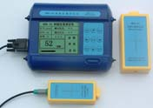
主要功能：
1、检测混凝土保护层厚度、钢筋位置、估测钢筋直径。
主要特点：
1、进口高档元器件，性能稳定，灵敏度高，适应恶劣环境。
2、保护层厚度图条、数字双重显示，自动锁定最小值。
3、全中文测试界面，具有人性化的设计，操作更方便。
4、检测数据可储存，可随时查看。
5、具有强大的数据处理功能，与PC机连接，可自动打印报告。
6、定位方法多样：当前值动态显示、流动图条渐变指示、尖锐声音蜂鸣警示
7、钢筋保护层精准快捷，1次扫描，相当于3次测量，重复性好
8、钢筋直径估测方便，纵横两次定位，使钢筋直径更加接近真实情况
9、检测数据计算机电子化处理
10、专业化程度高，屏蔽性能强
主要技术指标：
适用范围：φ6—φ50；
保护层检测精度：5—50mm，误差≤±1mm；50—80mm，误差≤±2mm；80—110mm,误差≤±3mm；
钢筋直径检测精度：误差≤±1mm（规格正确）；
钢筋定位精度：误差≤±3mm；
LD显示屏：124×80（mm）；电源：9VDC60节5＃电池）；
工作温度：0º—40℃；工作湿度：<85%；
重量： 0.7kg；尺寸：220×180×70（mm）大探头：163×76×40（mm），小探头：134×56×38(mm)；
13．DJCK-2裂缝测宽仪由带刻度线的视频显示屏、显微摄像测量探头、信号传输电缆组成。见图1。
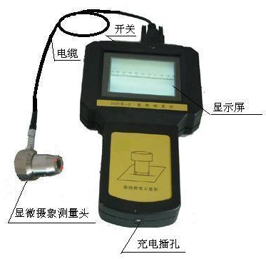
图1 DJCK-2 裂缝测宽仪组成
二、技术参数
放大倍数：40；
测量范围：0.02—2.0mm；
估读精度：0.01mm；
使用电压：12VDC（8节充电电池）；
尺寸：主机：270×15×50（mm）；
测量头：40×40×60（mm）；
重量：800g。
三、使用方法
1.裂缝宽度测量：用电缆连接显示屏和测量探头，打开电源开关，将测量探头的两支脚放置在裂缝上，在显示屏上可看到被放大的裂缝图像，稍微转动摄像头使裂缝图像与刻度尺垂直，根据裂缝图像所占刻度线长度，读取裂缝宽度值（见图2）。
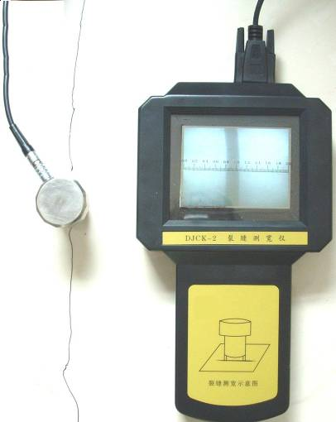
图2 裂缝宽度测量示意图
2.仪器校验：校验标准刻度板上分别有宽度为0.02、0.10、0.20和1.00mm的刻度线。分别把摄像测量头支脚放在不同宽度的刻度线上，屏幕上读取相应的刻度线宽度。当误差小于0.02mm时，仪器方可正常使用。
注意事项
使用前应先进行校验，校验正常后，再使用；
校验时，误差超过0.02mm时，请将仪器送回厂家校验维修。
摄像镜头：可用橡皮囊吹或用软毛刷进行清洁；
用后应及时充电，长期不用每月应充电一次。
连接测量探头的插头为自锁式插头，插连线时将信号线插头的红点与探头的红点对齐后插入即可，拔下时用手捏住插头根部的螺纹处直接拔出。切勿左右旋转或用力拉线，以免造成探头内部线路损坏。
14．DJCS-05裂缝测深仪是用于混凝土裂缝深度测试的专用仪器。
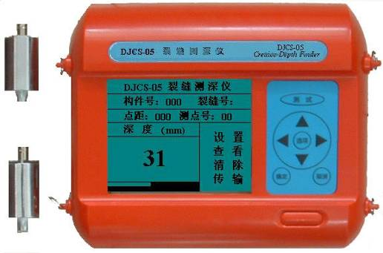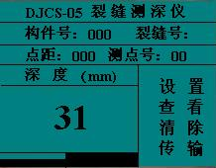
测深原理：振动能量在混凝土内传播，穿过裂缝时，振动能量在裂缝端点产生衍射，衍射角与裂缝深度具有几何关系。DJCS-05裂缝测深仪就是依据衍射角与深度的几何关系，实现裂缝的高精度测深。
DJCS-05裂缝测深仪的技术特点与指标
操作简单：中文菜单，开机即测，简单按键完成测试。
结果直观：不需测波速，勿需计算，直接显示裂缝深度。
数据处理：数据可传入PC机，快速生成检测报告。
测试深度范围：10—300mm；
测试精度：5%;
数据存储量：10600个测深数据；
显示器：4″，分辩率160×128；
电源：9VDC（6节5#电池）；
使用环境：温度-5—40℃，湿度：85%；
尺寸：220×180×80mm；
重量：1000g。
15．HT225W数 显 回 弹 仪

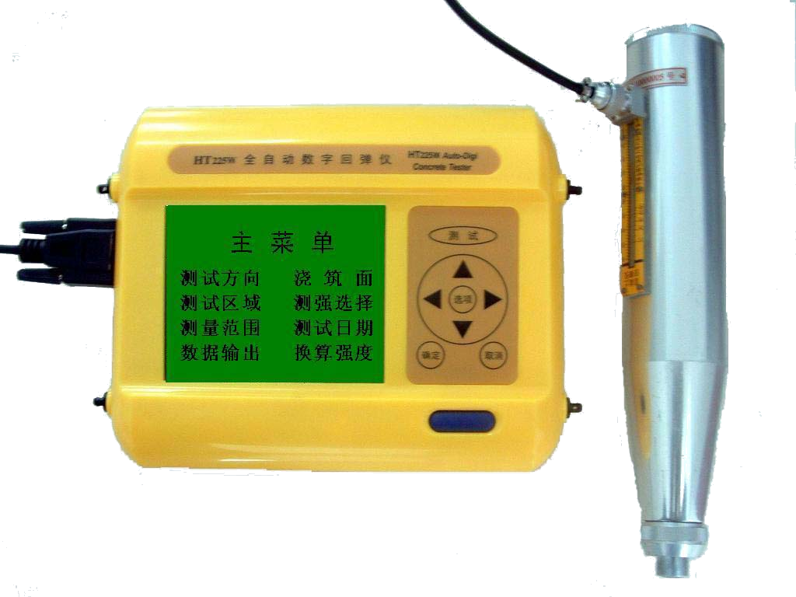
主要功能：用于结构工程中普通混凝土抗压强度的回弹法的非破损检测
检测依据：中华人民共和国行业标准《回弹法检测混凝土抗压强度技术规程》JG23—2001
主要特点：
1、一台主机可配多个机械回弹仪，确保检测工作顺利进行
2、指针、液晶双重显示，仪器报检更加方便
3、 查表法进行强度计算，全面符合国家规范
4、 数据采集、记录、修正、推定、查看、分析等相关过程全自动化完成
5、 专业设计，使用简单方便

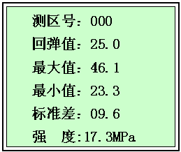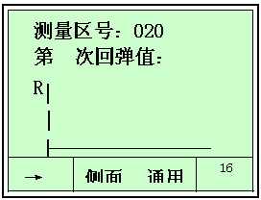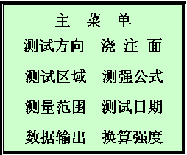
当完成数据测量以后，可以把测量数据传输到计算机并通过回弹法资料处理软件对所测的数据进行处理，数据处理完以后在显示报告界面相应栏中输入相应的内容，然后通过打印机打印检测报告。如下图：
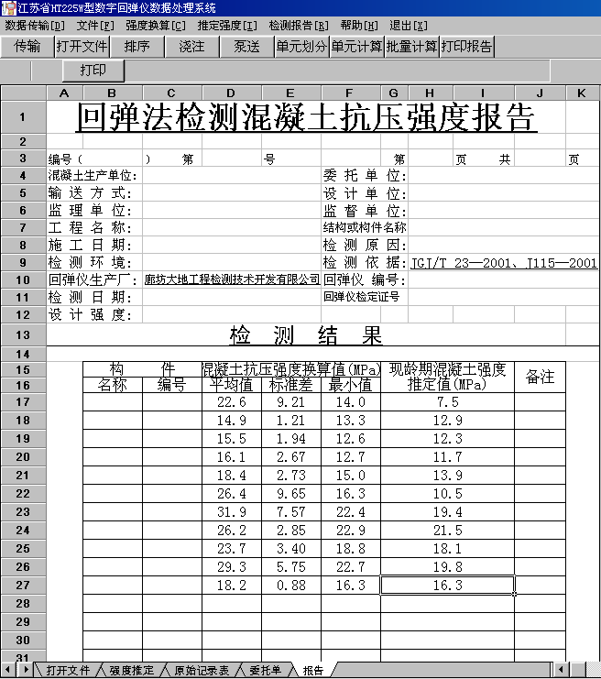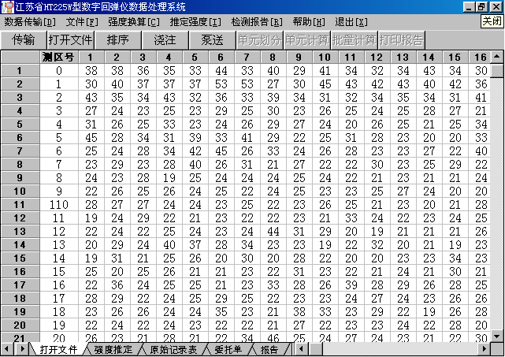
技术指标：
测强范围：10—60Mpa;标称动能：20207J
弹击拉簧刚度：7048N/cm;弹击锤冲程：75mm
示值一致性误差：≤±1：（机械回弹仪的指针读数和仪器的屏幕读数之差）
A/D转换：12位
LD显示屏：160×128（10×8cm）
钢钻率定回弹值：80±2

四、试验方法与步骤：
1．参观、听讲和练习操作相结合进行。
2．观察各种仪表的结构及不同的使用原理和附加装置。
3．做必要的记录。
4．试测下列三个数值：
（1）每人用百分表测一个指定点的挠度值（精确至0.01mm）；
（2）每人用裂缝测宽仪一个指定的裂缝宽度（精确至0.01mm）；
（3）每一小组用回弹仪测量砼抗压强度。

实验项目5：桥梁荷载横向分布模型试验指导书

一、试验目的
- 观察T梁桥（无内横隔板）或自行设计的有机玻璃桥梁、板荷载横向分布现象；
- 测出各主梁跨中荷载横向分布影响线与刚性横梁法和刚接板（梁）法理论值比较。

二、试验仪器设备
- 实验用定时钟
- 百分表、千分表，磁性表座
- YJ-31型静态电阻应变仪、IMP数据自动采集系统
- 试验架及杠杆加载装置

三、模型材料尺寸，试验装置，测点布置，加载方法
- 模型材料为有机玻璃，把模型安装在试验架上用杠杆砝码分别在主梁跨中加载。
- 用YJ-31型静态电阻应变仪或IMP数据自动采集系统测试跨中5片主梁下缘应变值，测点如图1所示。
- 用5只百分表量测各主梁跨中的挠度值，用2只千分表量测模型梁两端支座沉陷，测点布置如图1所示。
单位：mm
图1 模型尺寸及测点布置图
四、试验步骤
- 加载及测读
利用结构对称分别在1#、2#、3#主梁跨中加载，予压5kg，稳定5分钟后，应变仪及百分表、千分表各测点调零或读初读数，后正式加载至30kg，分三级加载，每级10kg，级间稳定5分钟，卸载，稳定7分钟后再换加载点加载测读。
- 记录（记录表格附后）
五、试验数据整理与结果分析
- 理论计算
①刚性横梁法（见范立础《桥梁工程》）
②刚接板（梁）法（见范立础《桥梁工程》）
计算式中的E、μ在试验之前测定，有关L、b、e、h等尺寸由模型量得。
③计算结果列表
梁号 | 加载位置 | 刚性横梁法 |  |  |  |  | 钢接板（梁）法
梁号 | 加载位置 | 1 | 2 | 3 | 4 | 5 | 1 | 2 | 3 | 4 | 5
1#
2#
3#

- 实测结果列表
梁号 | 加载位置 | 挠度fi/∑f |  |  |  |  | 应变με/∑με
梁号 | 加载位置 | 1 | 2 | 3 | 4 | 5 | 1 | 2 | 3 | 4 | 5
1#
2#
3#
- 绘制实测与计算的横向分布曲线比较图
绘图要求：
1）曲线图用座标纸画，大小适中，纵座标分度适当。
2）每图四线可用不同的色笔或不同的线型画。
4．试验结果分析
提示：从四线比较中，哪种理论计算方法比较符合模型桥。
5．误差分析
提示：
1）从试验观察中，有哪些是产生误差的因素
2）试验过程中若有异样或反常现象，请力图解释清楚。

附试验记录表
表一
试验内容 |  | 测定应变με
序号 | 测点应变  荷载 | 1 |  | 2 |  | 3 |  | 4 |  | 5 |  | ∑με
序号 | 测点应变  荷载 | 读数 | 增量 | 读数 | 增量 | 读数 | 增量 | 读数 | 增量 | 读数 | 增量 | ∑με
① | P₀
① | P₁
① | P₂
① | P₃
① | 增量με
① | με/∑με
② | P₀
② | P₁
② | P₂
② | P₃
② | 增量με
② | με/∑με
③ | P₀
③ | P₁
③ | P₂
③ | P₃
③ | 增量με
③ | με/∑με
测点，加载点示意图 |  | ① |  |  |  | ② |  |  |  | ③

表二
试验内容 |  | 测定应变f
序号 | 测点挠度  荷载 | 1 |  | 2 |  | 3 |  | 4 |  | 5 |  | ∑f
序号 | 测点挠度  荷载 | 读数 | 增量 | 读数 | 增量 | 读数 | 增量 | 读数 | 增量 | 读数 | 增量 | ∑f
① | P₀
① | P₁
① | P₂
① | P₃
① | 增量f
① | f/∑f
② | P₀
② | P₁
② | P₂
② | P₃
② | 增量f
② | f/∑f
③ | P₀
③ | P₁
③ | P₂
③ | P₃
③ | 增量f
③ | f/∑f
测点，加载点示意图 |  | ① |  |  |  | ② |  |  |  | ③

实验项目6：桥梁结构静载实验指导书

一、实验目的
本实验为开放型实验，其主要目的有：
- 培养学生动手能力、科研兴趣、吃苦耐劳、团结合作精神；
- 培养学生掌握科研性实验（桥梁模型试验）的一般过程、编写实验报告、发表科论文；
- 编写实验大纲；
- 掌握的模型设计、加工、安装，注意模型设计时应考虑到实验室加载设备、反力架、空间的限制条件；
- 掌握各种边界条件的实验室模拟、各种加载工况的设计以及实验室模拟；
- 掌握加载设备的选则以及加载一般程序的设计；
- 掌握不同桥型的控制截面；掌握不同桥型的测试项目；
- 根据不同测试项目，配备不同的量测仪器及传感器，注意量测仪器的量程及精度；
- 掌握各种传感器的安装；
10．掌握各种机械式测试仪器、电测仪器的使用方法；
11．对采集的原始数据及资料进行分析、处理，并进行误差分析；
12．编写实验报告，实验报告应就事论事，写出实验的成功与不足之处；
13．利用实验结果，并理论分析进行比较，，得出具有一般规律性的实验结论，发表科技论文；
通过本综合性实验使学生掌握基本的试验技术，能动手做一般的结构，处理和分析试验数据，能解决在一般桥梁结构设计和施工中的结构试验问题，并在科学研究方面得到初步的培养与训练
二、实验模型
本实验为开放式实验，学生可根椐自已的兴趣，选则以下一种桥型作静载实验。
- 梁桥；2）板桥；3）T型刚构桥；4）拱桥（下承式、中承式）；5）斜拉桥；6）悬索桥；
模型桥的材料自选，截面型式自选。

三、实验前要求
- 设计出模型桥，并报指导教师审查；
- 编写详细的实验方案，并报实验指导教师审查；
- 实验方案应包括模型设计，实验目的，加载工况，测试项目，仪器配置等内容，具体可查阅参考资料；
四、模型实验应注意事项
- 试验之前，应进行必要的理论分析以指导试验。
- 模型设计时，应考虑实验现场的具体条件。
- 在模型制作及构件或结构制作时，要注意质量到场检查，在施工时应考虑到吊装点、加载点、装仪表点处的预埋及局部加强，不能结构未破坏，加载点先破坏。吊装时应注意结构的受力状态，不能因吊装而使结构在自重作用下受到破坏，构件组装时要保证稳定，加载可能失稳的则要侧向加强。对模型要测其强度、弹模、泊松比即材性。
- 加载工况图式在结构简图上确定，并设计加载程序，在设计加载程序时应考虑加载设备的一些技术参数，包括千斤顶、压力机、作动器最大荷载、最大行程、动力参数，对于静载试验一般不一步到位，而用分级递增的方法，在最大荷载范围内分5级以上。正式加载之间应进行预加载以检查加载系统是否正常工作，加载装置是否稳定以及测试系统工作是否正常。
- 加载时，应注意安全，考虑周全，注意保护措施。
- 测点布置要少而精，有目的的选择，主断面不可少，次断面选一些作为校核，利用结构、加载的对称性可适量减少一部分测点。
- 选则测量仪器时：要注意仪器的精度、量程如导杆引伸仪、百分表、千分表的精度及量程。
- 正式试验时：加载与测量同时进行，记录者应对重要点的理论值与实验值相比较，横向、纵向比较，发现问题应及时报告、及时采取措施，有时还需利用测试数据反馈给加载系统以确定加载程序。
- 试验数据整理：
- 进行误差分析（过失误差、偶然误差）
- 算出各级增量，看其是否为线性或非线性
- 对测量进行修正计量（剔除支座沉降、应变转换为应力）
- 图表、照片
五、主要参考书
1．《桥梁检验》徐咏进王博义赵家奎编写，人民交通出版社出版1984年7月
2．《桥梁结构试验指导书》指导书，福州大学桥梁实验室，郑起铭编，1996年
3．《建筑结构试验》王娴明编 清华大学出版社，1988年7月，
4．《建筑结构试验》林圣华编 南京工学院出版社，1986年6月
5．《电阻应变测试技术》四川省建筑科学研究所，成都科技大学，重庆建筑工程学院合编 1982年
6．《土木工程电测技术》蒋泽汉 盛安连编 人民交通出版社 1985年
7．清华《实验力学分析》
8．清华《应力应变电测技术》
9．《实验应力分析中的电测法》
10. 湖南《实验力学分析》
11.铁道部《实验力学分析》
- 范立础《桥梁工程》
- 《桥梁荷载试验指导书》土木工程学院试验检测中心 林友勤

实验项目7：结构振动测试技术
一、实验目的
了解振动测试目的及意义；认识振动测试仪器设备；掌握振动测试仪器设备的使用方法；测量频率响应函数；根据频率响应函数分析结构振动的模态参数。
二、实验仪器设备
学生振动实验平台
三、实验要求
从本实验项目列出的22个子项目中任意选取3个实验子项目进行
目 录

安全注意事项 1
实验一 DHVTC振动测试与控制学生实验系统的组成与使用方法 2
实验二 用“利萨如图形法”测量简谐振动的频率 6
实验三 简谐振动幅值测量 9
实验四 简谐波幅域统计参数的测定 12
实验五 振动系统固有频率的测量 15
实验六 用“利萨如图形法”测量单自由度系统的固有频率 22
实验七 单自由度系统强迫振动的幅频特性固有频率和阻尼的测量 24
实验八 单自由度系统自由衰减振动及固有频率和阻尼比的测量 28
实验九 拍振实验 32
实验十 多自由度系统各阶固有频率及主振型的测量 35
实验十一 索力测量 38
实验十二 锤击法简支梁模态测试 40
实验十三 线性扫频法简支梁模态测试 48
实验十四 随机激励法简支梁模态测试 52
实验十五 不测力法简支梁模态测试 56
实验十六 悬臂梁模态测试 61
实验十七 圆板各阶固有频率及主振型的测量 63
实验十八 主动隔振实验 66
实验十九 被动隔振实验 69
实验二十 单式动力吸振器吸振实验 72
实验二十一 复式动力吸振器吸振实验 75
实验二十二 附加质量对系统频率的影响 77

安全注意事项

本实验系统尽管在设计、加工和安装时已充分考虑了安全方面的问题，但强烈建议用户使用时注意如下事项：
一、通电前仔细检查各活动机械部分，如激振器、偏心电机等的连接紧固情况，确保所有螺栓、卡子等紧固无误，避免激振或旋转。
二、查传感器、信号源、激振器等连线正确无误，确保各仪器正常工作。
三、检查各仪器电源线是否插紧插好，各仪器是否可靠接地，以防触电。
四、调压器应放置于桌面宽敞处，尽可能远离其它仪器，并且只有在使用时经检查无误才能通电，通电前须仔细检查电机偏心轮是否紧固、调压器与电机连线、接地是否可靠，使用完毕应立即断电。
五、激振器和调速电机工作时，禁止手或是其它物品碰到激振器顶杆和电机偏心轮，以免受伤或物品飞落。
六、所有仪器设备工作过程中发现异常应立即断电，并请专人检查维修，或致电本公司。

实验一 DHVTC振动测试与控制学生实验系统的

组成与使用方法

一、实验目的
- 了解振动测试与控制实验系统的组成、安装和调整方法。
- 学会激振器、传感器与数采分析仪的操作、使用方法。
二、DHVTC振动测试与控制学生实验系统的组成
9
10
7
3
扫频信号源
数采分析仪
计算机系统及分析软件
打印机或
绘图仪
电机调压器
1
2
4
5
6
8
11
12
13
14
15
16

图1-1 DHVTC振动测试与控制学生实验系统示意图

（1）底座 （2）支座（3）二（三）自由度系统（4）薄壁圆板（5）非接触式激振器（6）接触式激振器（7）力传感器（8）偏心电机（9）磁电式速度传感器（10）被动隔振系统（11）简支梁（12）主动隔振系统（13）单/复式动力吸振器（14）压电式加速度传感器（15）电涡流位移传感器（16）磁力表座

如图1-1所示，实验系统由“振动与控制实验台”、激振测振系统与动态分析仪组成。
- 振动与控制实验台
振动测试与控制实验台由弹性体系统（包括简支梁、悬臂梁、薄壁圆板、单自由度系统、二自由度系统、多自由度系统模型）配以主动隔振、被动隔振用的空气阻尼减震器、单式动力吸振器、复式动力吸振器等组成。是完成振动与振动控制等近30个实验的试验平台。
- 激振系统与测振系统
- 激振系统
激振系统包括：
DH1301正弦扫频信号源
JZ-1型接触式激振器
JZF-1型非接触式激振器
偏心电动机、调压器
力锤（包括测力传感器）
- 测振系统
动态采集分析仪
MT-3T型磁电式振动速度传感器
DH130压电式加速度传感器
WD302电涡流位移传感器
测力传感器
- 动态采集分析系统
信号调理器
数据采集仪
计算机系统（或笔记本电脑）
控制与基本分析软件
模态分析软件
三、DHVTC-59型仪器的使用方法
- 激振系统的使用方法
DH1301型正弦扫频信号源
DH1301型正弦扫频信号源是配有功率放大后的正弦激振信号源，可推动JZ-1型接触式激振器或JZF-1型非接触式激振器。
- 技术指标： 频率范围 0.1~9999.99Hz
谐波失真 <1%
最大输出功率 5w
输出电流 0~500 m A
功 耗 20w
B、使用方法：先将DH1301信号源的输出电压调节旋钮左旋到最小位置，把激振器与输出接线柱相连，打开电源开关，设置扫频信号的起始频率和结束频率及扫描速度。旋转增益旋钮，使数字电压表指示值到所期望电压值后，仪器及进入正常工作状态。
- JZ-1型电动式激振器的使用方法
A、技术指标： 激振频率范围 10~1000Hz
最大激振力 200g
最大行程 ±1.5mm
- 使用方法：将激振器安装在支架上，并保证激振器顶杆对试件有预压力（不超过红线），这时顶杆在激振器中所在位置应该是其行程的中间位置。按图1-1接好配置仪器，启动激振器信号源，即可实现对试件的激振。
（2）JZF-1型磁电式非接触激振器的使用方法
A、技术指标： 激振频率范围 10~1000Hz
最大激振力 50g
安 装 间 隙 1~10mm
B、使用方法：将激振器安装在磁力表座上，根据被测激振件的刚度大小调节激振器与被测激振件的初始间隙。在做试验时，还应根据各阶固有频率的高低随时调节激振器与被测激振件的间隙，使互相不会发生碰撞。启动激振信号源，即可实现对试件的激振。
(3) 偏心电动机和调压器的使用方法
A、由偏心电动机和调压器组成的激振设备
B、单相串激整流子电动机适用单相直流电源供电，其转速随负载或电源电压的变动而变化。我们用改变电源电压的办法来调节电动机的转速，使电动机转速可在0~4000转/分的范围内调节。转速的改变使电机偏心质量的离心惯性力的大小和频率发生改变，利用偏心质量的离心惯性力，即可实现对试件的激振。
- 测试系统的使用方法
(1)动态数采分析仪的使用方法
技术指标及使用方法，详细请见仪器操作手册
(2)MT-3T型磁电式速度传感器
A、技术指标：
频率范围 15Hz~1000Hz
传感器灵敏度 30mv/mms⁻¹
最大振幅 ±1mm
重量 185g
B、使用方法：利用传感器底座的M5螺钉，将MT-3T型磁电式振动速度传感器安装在被测振动体上，其外壳随振动体而振动，位于气隙间的线圈就切割磁力线，发出正比于振动速度的电势。该电势由导线输入分析仪放大，可测量振动速度。信号经积分或微分处理，也可测量振动位移和加速度。本传感器只能测量垂直方向的振动。
（3）压电式加速度传感器
A、技术指标:
频率范围 1Hz~10kHz
传感器灵敏度 10PC/G
B、使用方法 ：将压电式加速度传感器和数采分析仪振动测试通道用L5电缆连接，输入传感器灵敏度，既可测量振动加速度。
（4）电涡流位移传感器
A、技术指标:
频率范围 0~10kHz
传感器灵敏度 5.081V/mm
最大振幅 ±1mm
幅 值 线 性 度 0.48%F.S
B、使用方法:将电涡流位移传感器的电源线接到DH1301后面板15V输出上，传感
器输出接数采分析仪应变通道，输入灵敏度，(使用DH5920/22做数采分析仪的用户将电涡流位移传感器直接接到专用电涡流输入线上)，即可测量位移。

实验二 用“利萨如图形法”测量简谐振动的频率

一、实验目的
1.了解利萨如图形的物理意义规律和特点。
2.学会用“利萨如图形法”测量简谐振动的频率。
二、实验装置
图2-1表示用利萨如图形法测量简谐振动频率的实验装置。
扫频信号源
数采分析仪
计算机系统及分析软件
打印机或
绘图仪
电机调压器
速度传感器
调速电机
简支梁

图2-1 实验装置框图

三、实验原理
利萨如图是把两个传感器测得的信号，一个作为X轴一个作为Y轴进行合成得到的图形。互相垂直，不同频率的振动的合成，显示出复杂的图形，一般情况下，图形是不稳定的，当两个振动的频率成整数比时，它们就合成了较稳定的图形。
为简单起见，以两个振动方向互相垂直的简谐振动的合成进行讨论。设两个振动波形方程为：
x=A₁ cos(ω₁t + φ₁)；y=A₂ cos(ω₂t + φ₂)
其合成波形的方程式为：
ω₁=2πf₁ ，ω₂=2πf₂
1、当ω₁ =ω₂ ，$ϕ_{2}=ϕ_{1}$，$ϕ_{2}−ϕ_{1}=0$
合成波形的轨迹是一条直线，直线通过坐标原点，斜率为两个振幅之比即A₂ /A₁ 。
2、当ω₁ =ω₂ ，A₂ = A₁ ，$ϕ_{2}−ϕ_{1}=φ$时
x² –2xycosφ+ y² = A₁² sin²φ
当 φ= 0时 （x-y）² =0 直线
φ= 45⁰时 x²- xy+ y² = A₁² /2 椭圆
φ= 90⁰ 时 x² + y² = A₁² 圆
φ= 135⁰ 时 x² + xy+ y² = A₁² /2 椭圆
φ= 180⁰ 时 (x+y)² = 0 直线
以上合成波形见下图:

3、当ω₁ ≠ω₂ 、A₂ = A₁ 、φ₂ –φ₁ =φ时
例如：ω₂ =2ω₁和ω₂ =3ω₁ ，φ=0⁰ ，45⁰ （315⁰），90⁰（270⁰），135⁰（225⁰），180⁰时利萨如图形，如下图所示：
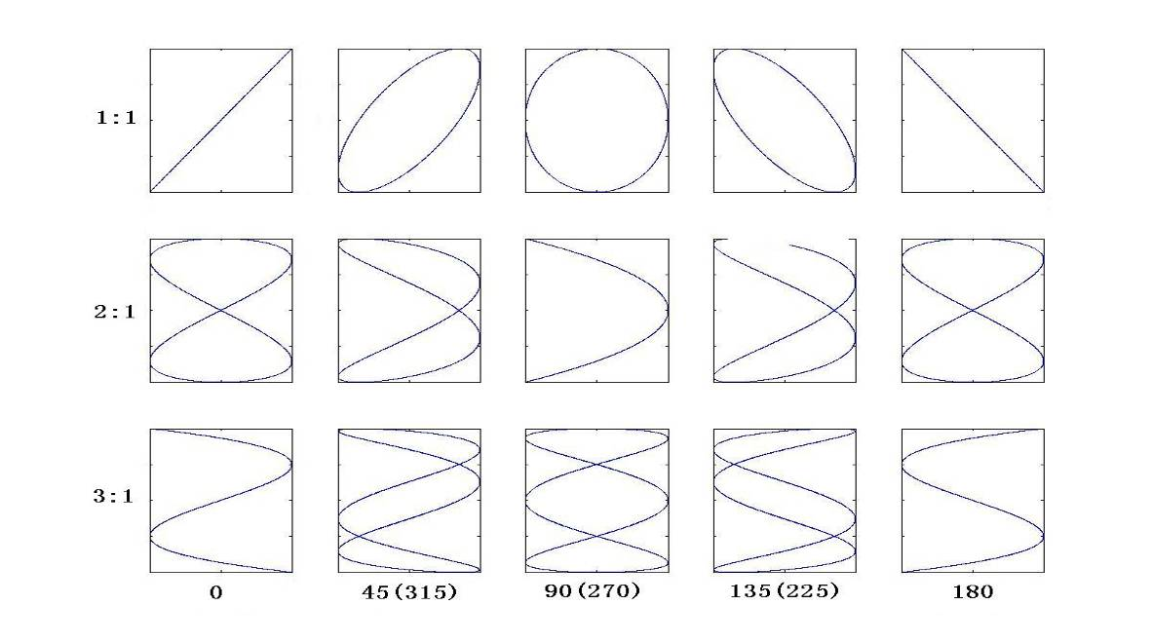
当ω₁ 与ω₂ 差任意倍、A₁ ≠A₂时，合成波形更为复杂。
四、实验方法
  - 安装偏心电机
偏心激振电机的电源线接到调压器的输出端，调压器电源线接到调压器的输入端（要求电源使用三芯接地插座），一定要小心防止接错，把调速电机通过安装底板安装在简支梁中部，电机转速（强迫振动频率）可用调压器电压调节旋钮来调节，调节输出电压到60V左右，调好后在实验的过程中不要再改变电机转速。
  - 将测试系统连接好
将DH1301扫频信号源输出信号接到采集仪的应变通道。将速度传感器布置在偏心激振电机附近，速度传感器测得的信号接到数采仪的另一应变通道。接线按内输入数采模式连接，即信号直接接Vi⁺和Vi⁻。
3、仪器设置
打开仪器电源，进入控制分析软件，新建一个项目（项目名自定），设置采样频率、量程范围、工程单位和传感器灵敏度等参数，在曲线显示窗口内点击鼠标右键，选择信号，选择时间波形1-2和1-3，选择X-Y记录仪显示方式。开始采集数据，数据同步采集显示在图形窗口内。
4、调节DH1301扫频信号源的输出频率，使屏幕上出现一直线或椭(正)圆，此时，激振信号源显示的频率即为简支梁系统强迫振动的频率f_{y}。
5、再新建一个文件，将周期信号频率变为$f_{\text{xi}}$ (i=1／2，2)，观察屏幕上的图形。
6、改变电机转速即改变参考信号的频率，重复以上步骤
  - 实验结果与分析
1.测试结果
表2-1
简谐振动频率 |  | f_{y}= (Hz)
周期信号频率 | f_{x}= f_{y} | f_{x}= f_{y}/2 | f_{x}= 2f_{y}
图形
2.观察并分析周期信号频率为f_{y}、f_{y}/2、2f_{y}时屏幕上的图形，看有什么规律和特点。

实验三 简谐振动幅值测量

一、实验目的
1.了解振动信号位移、速度、加速度之间的关系。
2.学会用各种传感器测量简谐振动的位移、速度、加速度幅值。
二、实验装置框图
实验装置与仪器框图见图3-1。
扫频信号源
数采分析仪
计算机系统及分析软件
打印机或
绘图仪
振动传感器
简支梁
激振器

图3-1 实验装置框图

三、实验原理
在振动测量中，有时往往不需要测量振动信号的时间历程曲线，而只需要测量振动信号的幅值。振动信号的幅值可根据位移、速度、加速度的关系，用位移传感器或速度传感器、加速度传感器来测量。
设振动位移、速度、加速度分别为x、v、a，其幅值分别为X、V、A：
x = Bsin (ωt-ψ)
v = $\frac{\text{dx}}{\text{dt}}$=ωBcos (ωt-ψ)
$$a=\frac{d^{2}x}{{\text{dt}}^{2}}=−w^{2}B\text{sin}(\text{wt}−ψ)$$
式中：B一一位移振幅 ω——振动角频率 ψ——初相位
X=B
式(4-1)
A=ω²B=(2πf)²B
振动信号的幅值可根据式(4-1)中位移、速度、加速度的关系，分别用位移传感器、速度传感器或加速度传感器来测量。也可利用动态分析仪中的微分、积分功能来测量。
四、实验方法
1、安装激振器
把激振器安装在支架上，将激振器和支架固定在实验台基座上，并保证激振器顶杆对简支梁有一定的预压力（不要超过激振杆上的红线标识），用专用连接线连接激振器和DH1301扫频信号源输出接口。
2、连接仪器和传感器
把加速度传感器安装在简支梁的中部，输出信号接到数采分析仪的振动测试通道；把位移传感器安装在简支梁的中部，输出信号接到数采分析仪的应变测试通道；把速度传感器安装在简支梁的中部，输出信号接到数采分析仪的应变测试通道。
3、仪器参数设置
打开数采仪器的电源开关，开机进入DHDAS数采分析软件的主界面，设置采样频率、量程范围，输入加速度传感器、速度传感器和位移传感器的灵敏度。
打开三个窗口，分别显示三个通道的时间信号。
4、采集并显示数据
调节扫频信号源的输出频率和信号幅值，使梁产生明显振动。在三个窗口中读取当前振动的最大值（位移、速度、加速度）。
5、计算数据与实验数据比较
按公式计算位移、速度或加速度值，并与实验数据比较。
五、实验结果与分析
1、实验数据
频率 f | 位移X | 速度V | 加速度 A
2、根据位移X，按公式(4-1)计算速度V、加速度A。
3、根据速度V，按公式(4-1)计算位移X、加速度A。
4、根据加速度A，按公式(4-1)计算位移X、速度V。
5、位移、速度、加速度幅值的实测值与计算值有无差别?若有差别原因是什么?

实验四 简谐波幅域统计参数的测定

一、实验目的
1、学习幅域各统计参数及其相互关系；
2、学会对振动波形幅域的测试和分析。
二、实验装置框图

扫频信号源
动态信号分析仪
计算机系统及分析软件
打印机或
绘图仪
振动传感器
简支梁
激振器

图4-1 实验装置框图

三、实验原理
每一个振动量对时间坐标作出的波形，可以得到峰值、峰峰值、有效值和平均值等量值，它们之间存在一定的关系。振动量的描述常用峰值表示，但在研究比较复杂的波形时，只用峰值描述振动的过程是不够的，因为峰值只能描述振动大小的瞬间值，不包含产生振动的时间过程。在考虑时间过程时进一步描述，是平均绝对值和有效（均方根）值。这些参量都与幅值密切相关
峰值定义为：
X_{峰}=X_{m}
即从波形的基线位置到波峰的距离，也可称为振幅。峰峰值是正峰到负峰间的距离。
平均绝对值的定义为：
有效值定义为：
平均绝对值的使用价值较小，而有效值因与振动的能量有直接关系，所以使用价值较大，特别是对随机振动的研究，使用价值更大。
$$X_{\text{有效}}=\sqrt{\frac{1}{T}\int{x^{2}(t)\text{dt}}}$$

各量之间的关系为：
这些关系式更通用的形式为：
F_{f} 称为波形因数，
F_{c}称为波峰因数，
F_{f}和F_{c}给出了所研究振动波形的指标，对正弦振动，
F_{f}=1.11≈1分贝，
F_{c}=1.414≈3分贝。
关于波形峰值、有效值和平均绝对值之关系的分析，对位移、速度、加速度和各种讯号波形都是适用的，但各种不同波形的F_{f}和F_{c}值是不一样的，有时有很大的差别。例如正弦波、三角波和方波，其F_{f}和F_{c}值分别列于表1-1。
表1-1
系 数  波 形 | 波形因数F_{f} | 波峰因数F_{c}
正弦波 | =1.11 | =1.414
三角波 | =1.155 | =1.732
方波 | 1.000 | 1.000

四、实验步骤
1、安装仪器
把激振器安装在支架上，将激振器和支架固定在实验台基座上，并保证激振器顶杆对简支梁有一定的预压力（不要超过激振杆上的红线标识），用专用连接线连接激振器和DH1301的输出接口。把加速度传感器安装在简支梁的中部，输出信号接到数采分析仪的振动测试通道。
2、仪器参数设置
打开数采分析仪的电源开关，进入DAS2003数采分析软件。设置采样频率为2KHz，新建窗口内，点击鼠标右键选择图形属性/选项/统计信息，选择各项统计项目。
- 调节扫频信号源的输出频率，使梁产生共振。
- 开始采集数据，采集数据前要清零。
- 在窗口中，数据列表显示了当前数据的各项统计值。
五、实验结果和分析
该实验主要是为了测定幅域统计参数之间的关系，不考虑其实际的物理意义，对信号波形来说做为电信号来处理，单位为（mv）
频率f(Hz) | 波峰值 | 波谷值 | 峰峰值 | 平均绝对值 | 有效值 | 波形因数 | 波峰因数

实验五 振动系统固有频率的测量

- 实验目的

1、学习共振前后李萨如图形的变化规律和特点。
2、学习共振法测试固有频率的原理和方法；（幅值判别法和相位判别法）
3、学习锤击法测试振动系统固有频率的原理和方法；（传函判别法）
4、学习自由衰减振动波形自谱分析法测试振动系统固有频率的原理和方法。（自谱分析法）
二、实验装置框图
扫频信号源
动态分析仪
计算机系统及分析软件
打印机或
绘图仪
简支梁
振动传感器
激振器
力传感器
图5-1 实验装置框图

三、实验原理
对于振动系统，经常要测定其固有频率，最常用的方法就是用简谐力激振，引起系统共振，从而找到系统的各阶固有频率。另一种方法是锤击法，用冲击力激振，通过输入的力信号和输出的响应信号进行传函分析，得到各阶固有频率。
1、简谐力激振
由简谐力作用下的强迫振动系统，其运动方程为：
方程式的解由$x_{1}+x_{2}$这两部分组成：
$$x_{1}=e^{−εt}\left(c_{1}\text{cos}ω_{D}t+c_{2}\text{sin}ω_{D}t\right)$$
式中 $ω_{D}=ω\sqrt{1−D^{2}}$
c_{1、} c₂ 常数由初始条件决定
$$x_{2}=A_{1}\text{cos}ω_{e}t+A_{2}\text{sin}ω_{e}t$$
其中
,
X₁ 代表阻尼自由振动基，X₂代表阻尼强迫振动项。
自由振动周期
强迫振动项周期

由于阻尼的存在，自由振动基随时间不断地衰减消失。最后，只剩下后两项，也就是通常讲的定常强动，只剩下强迫振动部分，即
通过变换可写成
x=Asin(ω_{e}t-)
式中

设频率比

ε=Dω代入公式

则振幅

滞后相位角

因为q/ω²=(F₀/m)/(K/m)=F₀/K=x_{st} 为弹簧受干扰力峰值作用引起的静位移，所以振幅A可写成
其中β称为动力放大系数=

动力放大系数β是强迫振动时的动力系数即动幅值与静幅值之比。这个数值对拾振器和单自由度体系的振动的研究都是很重要的。
当u=1，即强迫振动频率和系统固有频率相等时，动力系数迅速增加，引起系统共振，由式
x=Asin(ω_{e}t-)
可知，共振时振幅和相位都有明显变化，通过对这两个参数进行测量，我们可以判别系统是否达到共振点，从而确定出系统的各阶共振频率。
（1）幅值判别法
在激振功率输出不变的情况下，由低到高调节激振器的激振频率，通过振动曲线，我们可以观察到在某一频率下，任一振动量（位移、速度、加速度）幅值迅速增加，这就是机械振动系统的某阶固有频率。这种方法简单易行，但在阻尼较大的情况下，不同的测量方法测量出的共振频率稍有差别，不同类型的振动量对振幅变化敏感程度不一样，这样对于一种类型的传感器在某阶频率时不够敏感。
（2）相位判别法
相位判别是根据共振时特殊的相位值以及共振前后相位变化规律所提出来的一种共振判别法。在简谐力激振的情况下，用相位法来判定共振是一种较为敏感的方法，而且共振时的频率就是系统的无阻尼固有频率，可以排除阻尼因素的影响。
激振信号为：f=Fsinωt 位移信号为：y=Ysin(ωt-)
速度信号为：=ωYcos(ωt-)
加速度信号为：=-ω²sin(ωt-)
（一）位移判别法
将激振信号输入到采集仪的第一通道（即x轴），位移传感器输出信号输入第二通道（即y轴），此时两通道的信号分别为：
激振信号为：f=Fsinωt
位移信号为：y=Y sin(ωt-)
共振时，ω=ω_{n}，=π/2，x轴信号和y轴信号的相位差为π/2，根据利萨如图原理可知，屏幕上的图象将是一个正椭圆。当ω略大于ω_{n}或略小于ω_{n}时，图象都将由正椭圆变为斜椭圆，其变化过程如下图所示。因此图象由斜椭圆变为正椭圆的频率就是振动体的固有频率。
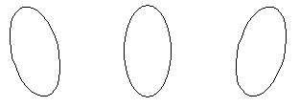
ω<ω_{n} ω=ω_{n} ω>ω_{n}
图5-2 用位移判别法共振的利萨如图形

（二）速度判别法
将激振信号输入到采集仪的第一通道（即x轴），速度传感器输出信号输入第二通道（即y轴），此时两通道的信号分别为：
激振信号为：f=Fsinωt
速度信号为：=ωYcos(ωt-)=ωYsin(ωt+π/2-)
共振时，ω=ω_{n}，=π/2，x轴信号和y轴信号的相位差为0，根据利萨如图原理可知，屏幕上的图象将是一条直线。当ω略大于ω_{n}或略小于ω_{n}时，图象都将由直线变为斜椭圆，其变化过程如下图所示。因此图象由斜椭圆变为直线的频率就是振动体的固有频率。
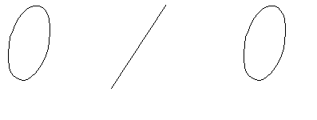
ω<ω_{n} ω=ω_{n} ω>ω_{n}
图5-3 用速度判别法共振的利萨如图形

（三）加速度判别法
将激振信号输入到采集仪的第一通道（即x轴），加速度传感器输出信号输入第二通道（即y轴），此时两通道的信号分别为：
激振信号为： f=Fsinωt
加速度信号为：=-ω²Ysin(ωt-)=ω² Ysin(ωt+π-)
共振时，ω=ω_{n}，=π/2，x轴信号和y轴信号的相位差为π/2，根据利萨如图原理可知，屏幕上的图象将是一个正椭圆。当ω略大于ω_{n}或略小于ω_{n}时，图象都将由正椭圆变为斜椭圆，其变化过程如下图所示。因此图象由斜椭圆变为正椭圆的频率就是振动体的固有频率。

ω<ω_{n} ω=ω_{n} ω>ω_{n}
图5-4 用加速度判别法共振的利萨如图形

（3）传函判别法（频率响应函数判别法——动力放大系数判别法）
通常我们认为振动系统为线性系统，用一特定已知的激振力，以可控的方法来激励结构，同时测量输入和输出信号，通过传函分析,得到系统固有频率。
响应与激振力之间的关系可用导纳表示：
Y的意义就是幅值为1的激励力所产生的响应。研究Y与激励力之间的关系，就可得到系统的频响特性曲线。在共振频率下的导纳值迅速增大，从而可以判别各阶共振频率。
（4）自谱分析法
当系统做自由衰减振动时包括了各阶频率成分，时域波形反映了各阶频率下自由衰减波形的线性叠加，通过对时域波形做FFT变换就可以得到其频谱图，从而我们可以从频谱图中各峰值处得到系统的各阶固有频率。
四、实验方法
（一）、幅值判别法测量
1、安装仪器
把接触式激振器安装在支架上，调节激振器高度，让接触头对简支梁产生一定的预压力，使激振杆上的红线与激振器端面平齐为宜，把激振器的信号输入端用连接线接到DH1301扫频信号源的输出接口上。
把加速度传感器粘贴在简支梁上，输出信号接到数采分析仪的振动测试通道。
2、开机
打开仪器电源，进入DAS2003数采分析软件，设置采样率，连续采集，输入传感器灵敏度、设置量程范围，在打开的窗口内选择接入信号的测量通道。清零后开始采集数据。
3、测量
打开DH1301扫频信号源的电源开关，调节输出电压，注意不要过载，手动调节输出信号的频率，从0开始调节，当简支梁产生振动，且振动量最大时，保持该频率一段时间，记录下此时信号源显示的频率，即为简支梁振动固有频率。继续增大频率可得到高阶振动频率。
（二）、相位判别法
1、将激励信号源输出端信号接入采集仪的应变测试通道用外输入数采（X轴），加速度传感器输出信号接采集仪器的振动测试通道（Y轴）。加速度传感器放在距离梁端1/3处。
2、打开仪器电源，进入DAS2003数采分析软件，在打开的窗口内，点击鼠标右键选择信号的时间波形，选择“X-Y记录仪方式”，利用利萨如图显示两通道的数据。
调节信号源的频率，观察图象的变化情况，将加速度传感器换成速度传感器和位移传感器分别测试，观察图象，根据共振时各物理量的判别法原理，来确定共振频率。
- 调节DH1301的输出电压来调整激振器的激振力大小，从而调整传感器的输出幅值大小。
（三）、传函判别法测量
1、安装仪器
把力锤的力传感器输出线接到DH59XX的振动测试通道；把速度传感器安放在简支梁上，输出信号接到应变通道。
2、开机
打开仪器电源，进入DAS2003数采分析软件，设置各项运行参数，选择单输入频响分析功能。
3、测量
用力锤击简支梁中部，就可看到时域波形，点鼠标右键信号选择，选择频响曲线，频响曲线的第一个峰就是系统的一阶固有频率。后面的几个峰是系统的高阶频率。移动传感器或用力锤敲简支梁的其他部位，再进行测试，记录下各阶固有频率。
（四）、自谱分析法
1、安装仪器 把加速度传感器安放在简支梁上，输出信号接到振动测试通道1-1通道。
2、开机 打开仪器电源，进入DAS2003数采分析软件，设置各项运行参数，选择频谱分析功能。
3、测量 用力锤击简支梁中部，就可看到时域波形，点鼠标右键信号选择，选择实时谱，就可得到自功率谱曲线，第一个峰就是系统的第一阶固有频率。后面的几个峰是系统的高阶频率。移动传感器或用力锤敲简支梁的其他部位，再进行测试，记录下各阶固有频率。
五、实验结果与分析
    - 将用位移、速度、加速度判别共振的结果图分别绘出来。
    - 比较各种方法得到的各阶模态频率。
频率（Hz）  测试方法 |  | 第一阶频率 | 第二阶频率 | 第三阶频率
幅值判别法
相位判别法 | 位移d
相位判别法 | 速度v
相位判别法 | 加速度a
传函判别法
自谱判别法

    - 分析实验结果与理论原理是否相符合。

实验六 用“利萨如图形法”测量单自由度系统的固有频率

一、实验目的
1、了解利萨如图形的变化规律和共振时的特点。
2、学会用“利萨如图法"测量单自由度系统的固有频率f₀ 。
二、实验装置框图
图6-1表示实验装置的框图。
扫频信号源
动态分析仪
计算机系统及分析软件
打印机或
绘图仪
简支梁
振动传感器
电机
锤

图6-1 实验装置框图
M

K C X

图6-2 单自由度系统力学模型

三、实验原理
本实验模型是在图6-1简支梁上安装一个集中质量（电机或质量块），将一无限多自由度的梁简化为一单自由度系统，其力学模型如图6-2所示。
利萨如图形法测频原理与实验二相同。
四、实验方法

将测试系统连接好
将DH1301扫频信号源输出信号接到采集仪的应变通道。将速度传感器布置在激振电机附近，速度传感器测得的信号接到数采仪的另一应变通道。
仪器设置
打开仪器电源，进入控制分析软件，新建一个项目（文件名自定），设置采样频率、量程范围、工程单位和灵敏度等参数，在数据显示窗口内点击鼠标右键，选择信号，选择时间波形1-2和1-3，选择X-Y记录仪显示方式。开始采集数据，数据同步采集显示在图形窗口内。
用力锤轻敲电机，使梁产生振动，同时调节DH1301扫频信号源的输出频率，使屏幕上出现一直线或椭(正)圆，此时，激振信号源显示的频率即为简支梁系统振动的频率fy。
再新建一个文件，将周期信号频率变为$f_{\text{xi}}$ (i=1／2，2)，观察屏幕上的图形。
五、实验结果与分析
使激振信号源产生的频率f=f₀、f=2f₀、f=0.5f₀，观察示波器的屏幕上出现的利萨如图形有何特点与规律。

实验七 单自由度系统强迫振动的幅频特性

固有频率和阻尼的测量

一、实验目的
1、学会测量单自由度系统强迫振动的幅频特性曲线。
2、学会根据幅频特性曲线确定系统的固有频率f₀和阻尼比。
二、实验装置框图
图7.1表示实验装置的框图
振动传感器
简支梁
激振器
力传感器
质量块

动态分析仪
计算机系统及分析软件
打印机或
绘图仪

扫频信号源

图7-1 实验装置框图

M

K C X

图7-2 单自由度系统力学模型

三、实验原理
单自由度系统的力学模型如图7-2所示。在正弦激振力的作用下系统作简谐强迫振动，设激振力F的幅值B、圆频率ωo(频率f=ω／2π)，系统的运动微分方程式为：
或 $\begin{aligned}M\frac{d^{2}x}{{\text{dt}}^{2}}+C\frac{\text{dx}}{\text{dt}}+\text{Kx}=F \\ \frac{d^{2}x}{{\text{dt}}^{2}}+2n\frac{\text{dx}}{\text{dt}}+ω^{2}x=F/M \\ \frac{d^{2}x}{{\text{dt}}^{2}}+2\text{ξω}\frac{\text{dx}}{\text{dt}}+ω^{2}x=F/M\end{aligned}$ （7-1）
式中：ω—系统固有圆频率 ω =K/M
n ---衰减系数 2n=C/M
ξ---相对阻尼系数 ξ=n/ω
F——激振力 $F=B\text{sin}ω_{0}t=B\text{sin}(2π\text{ft})$
方程①的特解，即强迫振动为：
$x=A\text{sin}(ω_{0}−ϕ)=A\text{sin}(2πf−ϕ)$ （7-2）
式中：A——强迫振动振幅 $ϕ$ --初相位
$A=\frac{B/M}{(ω^{2}−ω_{0^{2}})^{2}+4n^{2}ω_{0^{2}}}$ （7-3）
式(7-3)叫做系统的幅频特性。将式(7-3)所表示的振动幅值与激振频率的关系用图形表示，称为幅频特性曲线(如图7-3所示)：
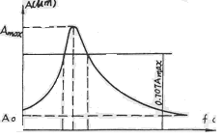
M
X
C
K

7-2 单自由度系统力学模型 7-3 单自由度系统振动的幅频特性曲线

图8-3中，Amax为系统共振时的振幅；f₀为系统固有频率，$f_{1}$、$f_{2}$为半功率点频率。
振幅为Amax时的频率叫共振频率f₀。在有阻尼的情况下，共振频率为：
$f_{a}=f\sqrt{1−2ξ^{2}}$ (7-4)
当阻尼较小时，$f_{a}=f_{0}$故以固有频率$f_{0}$作为共振频率$f_{a}$。在小阻尼情况下可得
$ξ=\frac{f_{2}−f_{1}}{2f_{0}}$ (7-5)
$f_{1}$、$f_{2}$的确定如图7-3所示：
- 实验方法
- 激振器安装
把激振器安装在支架上，将激振器和支架固定在实验台基座上，并保证激振器顶杆对简支梁有一定的预压力（不要超过激振杆上的红线标识），用专用连接线连接激振器和DH1301输出接口。
- 将测试系统连接好
将力传感器输出信号接到采集仪的第一通道。将速度传感器布置在激振器附近，传感器测得的信号接到数采仪的第二通道。
- 仪器设置
打开仪器电源，进入控制分析软件，新建一个文件（文件名自定），设置采样频率、量程范围、工程单位和标定值等参数，在数据显示窗口内点击鼠标右键，选择信号，选择显示时间波形1-2，开始采集数据，数据同步采集显示在图形窗口内。
- 调节DH1301扫频信号源的输出频率，激振信号源显示的频率即为简支梁系统强迫振动的频率f_{y}。
- 改变输出频率：把频率调到零，逐渐增大频率到50Hz。每增加一次2—5Hz，在共振峰附近尽量增加测试点数。并将振动幅值及对应频率填入表7-1。
- 验证上述实验结果：分析软件进入到频响函数分析模块。
- 设置信号源频率，起始频率：5Hz，结束频率：100Hz，线性扫频间隔：1Hz/s。
- 设置分析软件，平均方式：峰值保持；信号显示窗口内，选择显示频响函数曲线；
- 开始采集数据，输出扫频信号给激振器。直到扫频信号达到结束频率，手动停止扫频。
- 频响函数曲线类似图7.3。
五、实验结果分析
1、实验数据 表7-l
频率(Hz)
振幅
2、根据表8-1中的实验数据绘制系统强迫振动的幅频特性曲线。
3、确定系统固有频率$f_{0}$ (幅频特性曲线共振峰的上最高点对应的频率近似等于系统固有频率)。
4、确定阻尼比$ξ$。按图7.3所示计算O.707Amax，然后在幅频特性曲线上确定$f_{1}$、$f_{2}$利用式(7.5)计算出阻尼比。

实验八 单自由度系统自由衰减振动及

固有频率和阻尼比的测量

一、实验目的
1、了解单自由度自由衰减振动的有关概念。
2、学会用分析仪记录单自由度系统自由衰减振动的波形。
3、学会根据自由衰减振动波形确定系统的固有频率f。和阻尼比
二、实验装置框图
图8.1所示实验装置框图
动态分析仪
计算机系统及分析软件
打印机或
绘图仪
简支梁
振动传感器 CCCCC达到
质量块
锤

图8-1 实验装置框图

三、实验原理
单自由度系统的力学模型如图8-2所示。给系统(质量M)一初始扰动，系统作自由衰减振动，其运动微分方程式为：
$\begin{aligned}M\frac{d^{2}x}{{\text{dx}}^{2}}+C\frac{\text{dx}}{\text{dt}}+\text{Kx}=0 \\ \frac{d^{2}x}{{\text{dt}}^{2}}+2n\frac{\text{dx}}{\text{dt}}+ω^{2}x=0 \\ \frac{d^{2}x}{{\text{dt}}^{2}}+2\text{ξω}\frac{\text{dx}}{\text{dt}}+ω^{2}x=0\end{aligned}$

式中： $ω$——系统固有圆频率 $ω^{2}$= K／M
n ——阻尼系数 2n = C／M
$ξ$——阻尼比 $ξ$ = n/$ω$
小阻尼($ξ$<1)时，方程(9-1)的解为：
$x={\text{Ae}}^{−\text{nt}}\text{sin}(ω_{1}t+ϕ)$ (8-2)

式中：A —振动振幅
$ϕ$—初相位
$ω_{1}$—衰减振动圆频率，$ω_{1}=\sqrt{ω^{2}−n^{2}}=ω\sqrt{1−ξ^{2}}$
设初始条件：t=0时，x=x。，$\frac{\text{dx}}{\text{dt}}=v_{0}$,则
$\begin{aligned}A=\sqrt{x^{2}+\frac{(v_{0}+{\text{nx}}_{0})^{2}}{ω^{2}−n^{2}}} \\ \text{tg}ϕ=\frac{x_{0}\sqrt{w^{2}−n^{2}}}{(v_{0}+{\text{nx}}_{0})^{2}}\end{aligned}$ (8-3) (8-4)
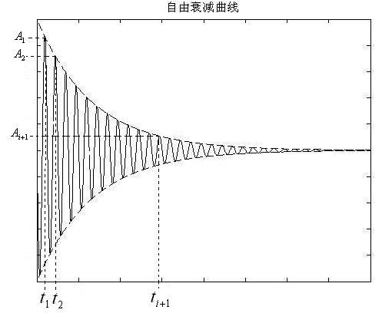
式(8-2)的图形如图8.3所示。

M
X
C
K

图8-2 单自由度振动系统力学模型 图8-3 自由衰减曲线

此波形有如下特点：
1、振动周期T1，大于无阻尼自由振动周期T，即T₁>T₀。
$T_{1}=\frac{2π}{ω_{1}}=\frac{2π}{\sqrt{ω^{2}−n^{2}}}=\frac{2π}{ω\sqrt{1−ξ^{2}}}=\frac{T}{\sqrt{1−ξ^{2}}}$
固有频率 $f_{0}=\frac{1}{T}=\frac{1}{T_{1}\sqrt{1−ξ^{2}}}$ (8-5)
2、振幅按几何级数衰减
减幅系数 $η=\frac{A_{1}}{A_{2}}=\frac{A_{i}}{A_{i+1}}=e^{{\text{nT}}_{1}}$ （8-6）
对数减幅系数 $δ=\text{ln}η=\text{ln}\frac{A_{1}}{A_{2}}=\text{ln}\frac{A_{i}}{A_{i+1}}={\text{nT}}_{1}$ （8-7）

对数减幅系数也可以用相隔i个周期的两个振幅之比来计算：
$δ=\frac{1}{i}\text{ln}\frac{A_{1}}{A_{2}}\frac{A_{2}}{A_{3}}\text{ΛΛ}\frac{A_{i}}{A_{i+1}}=\frac{1}{i}\text{ln}\frac{A_{1}}{A_{i+1}}=\frac{2\text{πξ}}{\sqrt{1−ξ^{2}}}$ (8-8)
从而可得：
$n=−\frac{δ}{T_{1}}$； C=$2n∗M$ ； $\frac{ξ}{\sqrt{1−ξ^{2}}}=\frac{1}{2πi}\text{ln}\frac{A_{1}}{A_{i+1}}$
$ξ=\frac{\text{ln}\frac{A_{1}}{A_{i+1}}}{\sqrt{4π^{2}i^{2}+(\text{ln}}\frac{A_{1}}{A_{i+1}})^{2}}$ (8-9)
- 将测试系统连接好
将加速度传感器布置在集中质量附近，加速度传感器信号接到数采仪的振动测试通道。
- 仪器设置
打开仪器电源，进入控制分析软件，新建一个项目（文件名自定），设置采样频率、量程范围、工程单位和灵敏度等参数，在数据显示窗口内点击鼠标右键，选择信号，选择时间波形，开始采集数据，数据同步采集显示在图形窗口内。
- 测试和处理
用锤敲击质量块使其产生自由衰减振动。记录单自由度系统自由衰减振动波形，然后设定i，利用双光标读出i个波经历的时间△t，T₁=△t/；读出相距i个周期的两振幅的双振幅2A₁、2 A_{i+1}之值，按公式8-9计算出阻尼比$ξ$，再按公式8-5计算出固有频率$f_{0}$。
五、实验结果与分析
1.绘出单自由度自由衰减振动波形图。
2.根据实验数据按公式计算出固有频率和阻尼比，计算结果填入下表。
表8.1
i | 时间t | 周期T_{l} | 2A₁ | $$2A_{i+1}$$ | 阻尼比$ξ$ | 固有频率$f_{0}$

实验九 拍振实验

一、实验目的
1、观察拍振现象，建立拍振的概念。
2、了解如何消除或减弱拍振的现象。
二、实验装置框图
图9.1表示实验装置框图
激振信号源
动态分析仪
计算机系统及分析软件
打印机或
绘图仪
电机调节器

图9-1 实验装置框图

三、实验原理
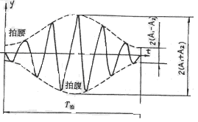
当结构振动时，有时会产生所谓拍的现象。什么叫拍?如对简支梁系统施加两个频率接近、振幅不等的激振力，使系统产生振动，用分析仪测得系统的振动波形如图9-2所示，其振幅是周期地变化，这种现象就叫做拍。总的来讲，两个频率接近、振幅不等的振动迭加就能形成拍。 根据拍振理论，设两个频率接近、振幅不等的振动为：
图9-2 拍振现象

$\begin{aligned}y_{1}=A_{1}\text{sin}(w_{1}t) \\ y_{2}=A_{2}\text{sin}(w_{2}t)\end{aligned}$ (9-1)
合振动
$\begin{aligned}y=y_{1}+y_{2}=A\text{sin}(w_{1}t)+A_{2}\text{sin}(w_{2}t) \\ y=A\text{sin}(\frac{w_{1}+w_{2}}{2}t+ϕ)\end{aligned}$ （9-2)
式中：A--- 合振动振幅
$ϕ$---初相角
$A=\sqrt{A_{1^{2}}+A_{2^{2}}+2A_{1}A_{2}\text{cos}(w_{2}−w_{1})t}$ （9-3）
$ϕ={\text{tg}}^{−1}(\frac{A_{1}−A_{2}}{A_{1}+A_{2}}\text{tg}\frac{w_{2}−w_{1}}{2}t)$ （9-4）
分振动y₁、y₂与合振动y的波形如图9-2所示，合振动的频率及周期为：
$f_{合}=\frac{f_{2}+f_{1}}{2}=\frac{w_{1}+w_{2}}{4π}$ （9-5）
$T_{合}=\frac{1}{f_{合}}=\frac{4π}{w+w_{2}}$ （9-6）
合振动的振幅随时间在最大振幅A_{max}与最小振幅A_{min}间作周期变化，就形成了拍，如图9-2虚线所示，其中：最大振幅 $A_{\text{max}}=A_{1}+A_{2}$ 最小振幅 $A_{\text{min}}=A_{1}−A_{2}$
在拍振图形上，有最大振幅的一段叫拍的腹，有最小振幅的一段叫拍的腰，腰和腹总是间隔地出现的。在单位时间内腰或腹出现的次数叫拍的频率$f_{拍}$，振幅大小改变一次的时间叫拍的周期$T_{拍}$。
$f_{拍}$=$f_{2}$-$f_{1}$=$\frac{w_{2}−w_{1}}{2π}$ (9-7)
$T_{拍}$=$\frac{1}{f_{拍}}$=$\frac{2π}{w_{2}−w_{1}}$ (9-8)
从(9-7)式可知，两个分振动的频率相差越小，拍振动的周期就越大。
四、实验方法
  - 安装偏心电机
偏心电机的电源线接到调压器的输出端，调压器电源线接到调压器的输入端（黄线为地线），一定要小心防止接错，要注意调压器的输入和输出端，防止接反。把调速电机安装在简支梁中部，对简支梁产生一个未知的激振力，电机转速（强迫振动频率）可用调压器来改变，把调压器放在“60”档左右，调好后在实验的过程中不要再改变电机转速。
  - 激振器安装
把激振器安装在支架上，将激振器和支架固定在实验台基座上，并保证激振器顶杆对简支梁有一定的预压力（不要超过激振杆上的红线标识），用专用连接线连接激振器和DH1301输出接口。
  - 将测试系统连接好
将位移传感器布置在偏心电机附近，传感器测得的信号接到数采仪的应变通道。
  - 仪器设置
打开仪器电源，进入控制分析软件，新建一个项目（文件名自定），设置采样频率、量程范围、工程单位和灵敏度等参数，在数据显示窗口内点击鼠标右键，选择信号，选择时间波形。开始采集数据，数据同步采集显示在图形窗口内。
  - 调节DH1301扫频信号源的输出频率，当激振频率接近电机转动产生的振动频率时，屏幕上出现了拍振波形。
五、实验结果与分析
1、实验数据
表9-1
 | 分 振 动$y_{1}$ | 分 振 动$y_{2}$
频 率 | $f_{1}$=( )Hz | $f_{2}$=( )Hz
幅 值 | $A_{1}$ =( )$μm$ | $A_{2}$=( )$μm$

2、绘出分析仪上观察到的拍振波形。
3、根据表9-1数据计算$A\text{max}$、$A\text{min}$、$f_{合}$、$f_{拍}$、$T_{拍}$。
4、如微微改变激振器频率$f_{2}$或电机转速($f_{1}$)，观察拍的频率$f_{拍}$的变化。实验与理论是否一致？
5、对结构来讲，拍是不利的现象，如果拍的最大振幅大于允许值，则必须消除或减弱拍的现象。你用什么方法来改变拍的现象呢？

实验十 多自由度系统各阶固有频率及主振型的测量

一、实验目的
1、学会用共振法确定三自由度系统的各阶固有频率。
2、观察三自由度系统的各阶振型。
3、将实验所测得的各阶固有频率、振型与理论计算值比较。
二、实验装置框图
图10-1表示实验装置框图

激振信号源
磁力表座
非接触激振器

图10-1 实验装置框图
三、实验原理
把三个钢质量块$m_{A}$、$m_{B}$ 、$m_{C}$(集中质量$m_{A}=m_{B}=m_{c}=m$)固定在钢丝绳上，钢丝绳张力T用不同重量的重锤来调节。在平面横振动的条件下，忽略钢丝绳的质量，将一无限自由度系统简化为三自由度系统。由振动理知，三个集中质量的运动可用下面的方程来描述：
$M\frac{d^{2}x}{{\text{dt}}^{2}}+\text{KX}=0$ （10-1）

式中： 质量矩阵 $M=\left[\begin{matrix}m & 0 & 0 \\ 0 & m & 0 \\ 0 & 0 & m\end{matrix}\right]$
刚度矩阵 $K=\frac{T}{L}\left[\begin{matrix}8 & −4 & 0 \\ −4 & 8 & −4 \\ 0 & −4 & 8\end{matrix}\right]$
位移矩阵 $X=\begin{aligned}\left[x_{1} | \right]\left[x_{2} | \right] \\ \end{aligned}$
系统的各阶固有频率为：
一阶固有频率 $w_{1^{2}}=2\text{.}\text{343}\frac{T}{\text{mL}}$ $f_{1}=\frac{1\text{.}\text{531}}{2π}\sqrt{\frac{T}{\text{mL}}}$ (10-2)
二阶固有频率 $w_{2^{2}}=8\frac{T}{\text{mL}}$ $f_{2}=\frac{2\text{.}\text{828}}{2π}\sqrt{\frac{T}{\text{mL}}}$ （10-3）
三阶固有频率 $w_{3^{2}}=\text{13}\text{.}\text{656}\frac{T}{\text{mL}}$ $f_{3}=\frac{3\text{.}\text{695}}{2π}\sqrt{\frac{T}{\text{mL}}}$ （10-4）
式中：弦上集中质量 m=0.0045 千克
弦丝张力 T=( ) 牛顿
弦丝长度 L=0.625 米
固有频率 f=（ ） 赫兹
进一步可计算出各阶主振型A(i),(i=1,2,3):
$A(1)=\begin{aligned}\left[1 | \right]\left[\sqrt{2} | \right] \\ \end{aligned}$ $A(2)=\begin{aligned}\left[1 | \right]\left[0 | \right] \\ \end{aligned}$ $A(3)=\begin{aligned}\left[1 | \right]\left[−\sqrt{2} | \right] \\ \end{aligned}$ (10-5)
各阶主振型如图10-3所示：
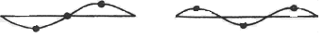
一阶主振型 二阶主振型 三阶主振型

图10—3三自由度系统的主振型

对于三自由度系统，有三个固有频率，系统在任意初始条件下的响应是三个主振型的迭加。当激振频率等于某一阶固有频率时，系统的振动突出为主振动，系统的振型由该阶主振型决定，其它阶的主振型可忽略不计。主振型与固有频率一样只决定于系统本身的物理性质，而与初始条件无关。测定系统的固有频率时，只要连续调整激振频率，使系统出现某阶振型且振幅达到最大，此时的激振频率即是该阶固有频率。
- 实验方法
- 激振器安装
把非接触激振器安装在磁性表座上，将激振器和磁性表座固定在实验台基座上，并保证非接触激振器与钢丝质量块距离在4－8mm（如图所示），使振动时激振器不碰撞质量块。用专用连接线连接激振器和DH1301输出接口。
- 开启DH1301的电源开关，调节DH1301扫频信号源的输出频率，激振频率由低到高逐渐增加，当观察到系统出现如图10-3所示的第一阶振型且振幅最大时，激振信号源显示的频率就是系统的一阶固有频率$f_{1}$。依此下去，可得到如图10-3所示的第二、三阶振型和二、三阶固有频率$f_{2}$
- 更换不同的质量，使钢丝产生不同张力，分别重复以上各步测得前两阶的固有频率。
五、实验结果与分析
1、不同张力下各阶固有频率的理论计算值与实测值 表10-1
弦丝张力 | T=1×9.8 (N) |  |  | T=2×9.8 (N)
固-有频率 | $$f_{1}$$ | $$f_{2}$$ | $$f_{3}$$ | $$f_{1}$$ | $$f_{2}$$ | $$f_{3}$$
理 论 值
实 测 值
2、绘出观察到的三自由度系统振型曲线。
3、将理论计算出的各阶固有频率、理论振型与实测固有频率、实测振型相比较，是否一致? 产生误差的原因在哪里?

实验十一 索力测量

一、实验目的
1、学习索力测试的原理；
2、学习索力测试方法。
二、实验仪器安装示意图

数采分析仪
磁力表座
电涡流传感器
计算机系统

图11-1 实验装置框图

三、实验原理
拉索是斜拉桥和悬索桥的重要承重构件，设计和施工时通过调整拉索的索力：使塔、梁处于最佳受力状态。在运营过程中，亦应不断监测索力变化，及时调整索力，使之处于设计要求的状态。因此，无论施工过程还是运营过程中均需准确地测知索力。
频率法目前是斜拉桥测索力的普遍应用方法，索的边界条件为两端固定，索的质量均匀分布，在本程序模块中，索力计算公式为：
其中：T——索的拉力（N）； M——索单位长度的质量（kg/m）；
L——缆索的长度（m）； ——第n阶自振频率
在该试验中采用钢丝模拟索力的测试过程，钢丝的质量可以忽略不计，在钢丝上加一块质量块，形成集中的单自由度系统，激励质量块，产生自由衰减振动，测得其频率，就可通过以下公式来计算：
当采用两个集中质量块均匀分布，并且两个质量块质量相等为m 时，激励质量块，产生自由衰减振动，测得其二阶频率，就可通过以下公式来计算：
当采用三个集中质量块均匀分布，并且三个质量块质量相等为m 时，激励质量块，产生自由衰减振动，测得其三阶频率，就可通过以下公式来计算：
m——小质量块质量（kg）
L——钢丝两端支承间距（m）
n——为频率阶数。
四、实验方法
- 仪器安装
按示意图安装配重块和钢丝质量块组成的三自由度悬索系统，电涡流位移传感器安装在质量块上面，距离约为4mm，电涡流传感器的输出接入数采仪的应变通道。
2、打开仪器电源，进入控制分析软件，新建一个项目（文件名自定），设置采样频率、量程范围、工程单位和灵敏度等参数，在数据显示窗口内点击鼠标右键，选择信号，选择时间波形，另一窗口显示实时谱。开始采集数据，数据同步采集显示在图形窗口内。
3、用手在垂直方向使质量块离开平衡位置，放开手后，系统做自由衰减振动，在谱窗口读取共振频率，计算索力值。
4、改变配重块质量，重复以上步骤
五、实验结果和分析
配重质量(kg) | 试验次数 | 测试频率(Hz) | 小质量块质量(g) | 支承钢丝长度(m) | 索力(N)
0.5 | 1 |  | 5 | 0.68
0.5 | 2 |  | 5 | 0.68
1 | 1 |  | 5 | 0.68
1 | 2 |  | 5 | 0.68

实验十二 锤击法简支梁模态测试

一、实验目的
1、学习测力法模态分析原理；
2、学习测力法（锤击法）模态测试及分析方法。
二、实验仪器安装示意图

动态分析仪
计算机系统及分析软件
打印机或
绘图仪
简支梁
振动传感器
力锤
力传感器

图12-1 实验装置框图

三、实验原理
1、模态分析方法及其应用
模态分析方法是把复杂的实际结构简化成模态模型，来进行系统的参数识别（系统识别），从而大大地简化了系统的数学运算。通过实验测得实际响应来寻求相应的模型或调整预想的模型参数，使其成为实际结构的最佳描述。
主要应用有：
用于振动测量和结构动力学分析。可测得比较精确的固有频率、模态振型、模态阻尼、模态质量和模态刚度。
可用模态实验结果去指导有限元理论模型的修正，使计算机模型更趋于完善和合理。
用来进行结构动力学修改、灵敏度分析和反问题的计算。
用来进行响应计算和载荷识别。
2、模态分析基本原理
工程实际中的振动系统都是连续弹性体，其质量与刚度具有分析的性质，只有掌握无限多个点在每瞬间时的运动情况，才能全面描述系统的振动。因此，理论上它们都属于无限多自由度的系统，需要用连续模型才能加以描述。但实际上不可能这样做，通常采用简化的方法，归结为有限个自由度的模型来进行分析，即将系统抽象为由一些集中质量块和弹性元件组成的模型。如果简化的系统模型中有n个集中质量，一般它便是一个n 自由度的系统，需要n 个独立坐标来描述它们的运动，系统的运动方程是n个二阶互相耦合（联立）的常微分方程。
模态分析是在承认实际结构可以运用所谓“模态模型”来描述其动态响应的条件下，通过实验数据的处理和分析，寻求其“模态参数”，是一种参数识别的方法。
模态分析的实质，是一种坐标转换。其目的在于把原在物理坐标系统中描述的响应向量，放到所谓“模态坐标系统”中来描述。这一坐标系统的每一个基向量恰是振动系统的一个特征向量。也就是说在这个坐标下，振动方程是一组互无耦合的方程，分别描述振动系统的各阶振动形式，每个坐标均可单独求解，得到系统的某阶结构参数。
经离散化处理后，一个结构的动态特性可由N阶矩阵微分方程描述：
(1)
式中f(t)为N维激振向量；x，，分别为N维位移、速度和加速度响应向量；M、K、C分别为结构的质量、刚度和阻尼矩阵，通常为实对称N阶矩阵。
设系统的初始状态为零，对方程式（1）两边进行拉普拉斯变换，可以得到以复数s为变量的矩阵代数方程
(2)
式中的矩阵
(3)
反映了系统动态特性，称为系统动态矩阵或广义阻抗矩阵。其逆矩阵
(4)
称为广义导纳矩阵，也就是传递函数矩阵。由式（2）可知
(5)
在上式中令s=jω，即可得到系统在频域中输出（响应向量*）和输入*的关系式
(6)
式中H（ω）为频率响应函数矩阵。H（ω）矩阵中第i行第j列的元素
(7)
等于仅在j坐标激振（其余坐标激振为零）时，i坐标响应与激振力之比。
在（3）式中令 可得阻抗矩阵
(8)
利用实际对称矩阵的加权正交性，有
其中矩阵 称为振型矩阵，假设阻尼矩阵C也满足振型正交性关系
代入（8）式得到
(8)
式中
因此
(10)
上式中，
，分别为第r阶模态质量和模态刚度（又称为广义质量和广义刚度）。分别为第r阶模态频率、模态阻尼比和模态振型。
不难发现，N自由度系统的频率响应，等于N个单自由度系统频率响应的线形叠加。为了确定全部模态参数，实际上只需测量频率响应矩阵的一列（对应一点激振，各点测量的 或一行（对应依次各点激振，一点测量的 ））就够了。
试验模态分析或模态参数识别的任务就是由一定频段内的实测频率响应函数数据，确定系统的模态参数——模态频率、模态阻尼比和振型（n为系统在测试频段内的模态数）。
3、模态分析方法和测试过程
（1）激励方法
为进行模态分析，首先要测得激振力及相应的响应信号，进行传递函数分析。传递函数分析实质上就是机械导纳，i和j两点之间的传递函数表示在j点作用单位力时，在i点所引起的响应。要得到i和j点之间的传递导纳，只要在j点加一个频率为的正弦的力信号激振，而在i点测量其引起的响应，就可得到计算传递函数曲线上的一个点。如果是连续变化的，分别测得其相应的响应，就可以得到传递函数曲线。
然后建立结构模型，采用适当的方法进行模态拟合，得到各阶模态参数和相应的模态振型动画，形象地描述出系统的振动型态。
根据模态分析的原理，我们要测得传递函数模态矩阵中的任一行或任一列，由此可采用不同的测试方法。要得到矩阵中的任一行，要求采用各点轮流激励，一点响应的方法；要得到矩阵中任一列，采用一点激励，多点测量响应的方法。实际应用时，单击拾振法，常用锤击法激振，用于结构较为轻小，阻尼不大的情况。对于笨重、大型及阻尼较大的系统，则常用固定点激振的方法，用激振器激励，以提供足够的能量。
还有一点是单点拾振法，当结构常因过于巨大和笨重，以至于采用单点激振时不能提供足够的能量，把我们感兴趣的模态激励出来。或者是在结构同一频率时可能有多个模态，这样单点激振就不能把它们分离出来，这时就需要采用多点激振的方法，采用两个甚至更多的激励来激发结构的振动。
- 结构安装方式
在测试中使结构系统处于什么状态，是试验准备工作的一个重要方面。
一种经常采用的状态是自由状态。即使试验对象在任一坐标上都不与地面相连接，自由地悬浮在空中。如放在很软的泡沫塑料上；或用很长的柔索将结构吊起而在水平方向激振，可认为在水平方向处于自由状态。另一种是地面支承状态，结构上有一点或若干点与地面固结。
如果在我们所关心的是实际情况支承条件下的模态，这时，可在实际支承条件下进行试验。但最好还是自由支承为佳。因为自由状态具有更多的自由度。
四、实验步骤
有一根梁如图12-2所示，长（x向）500mm，宽(y向)50mm，欲使用多点敲击、单点响应方法做其z 方向的振动模态，可按以下步骤进行。
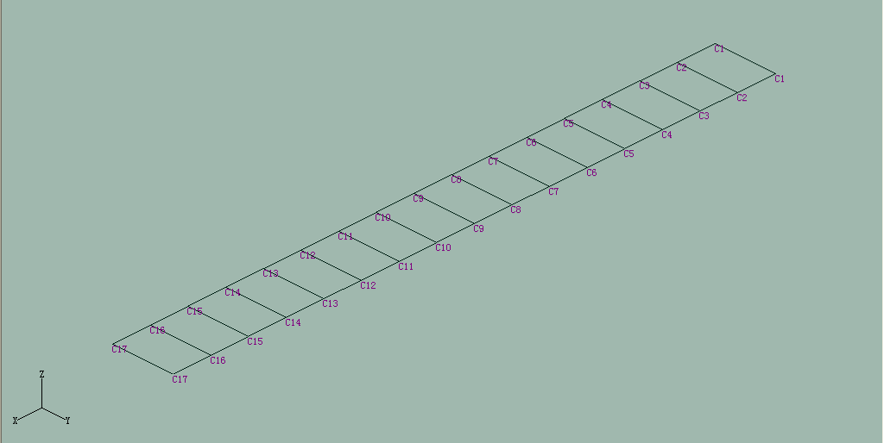

图12-2 梁的结构示意图和测点分布示意图

（1）测点的确定
此梁在y、z方向尺寸和 x方向（尺寸）相差较大，可以简化为杆件，所以只需在
x方向顺序布置若干敲击点即可（本例采用多点敲击、单点响应方法），敲击点的数目视要得到的模态的阶数而定，敲击点数目要多于所要求的阶数，得出的高阶模态结果才可信。此例中x方向把梁分成十六等份，即可布十七个测点。选取拾振点时要尽量避免使拾振点在模态振型的节点上，此处取拾振点在六号点处。
（2）仪器连接
仪器连接如图12-3所示，其中力锤上的力传感器接动态采集分析仪的第一通道（即振动测量通道），压电加速度传感器接第二通道（振动测试通道）。
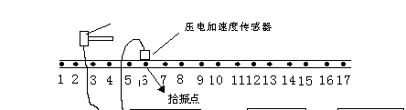

图12-3 仪器连接及传感器分布示意图

（3）打开仪器电源，启动DHDAS2003控制分析软件，选择分析/频响函数分析功能。
在新建的四个窗口内，分别显示频响函数数据、1-1通道的时间波形、相干函数和1-2通道的时间波形。
- 参数设置
打开动态采集分析仪电源，启动DHDAS2003软件，选择分析/频响函数分析，打开新窗口，点击右键，信号选择/选择频响函数。
分析参数设置
- 采样率：1.28KHz(分析频率取整)
- 采样方式：瞬态
- 触发方式：信号触发
- 延迟点数： -200
- 平均方式：线性平均
- 平均次数：4
- 时域点数:1024或2048
- 预览平均：√
系统参数设置
- 参考通道：1-1
- 工程单位和灵敏度：将两个传感器灵敏度输入相应的通道的灵敏度设置栏内。传感器灵敏度为K_{CH}（PC/EU）表示每个工程单位输出多少PC的电荷，如是力，而且参数表中工程单位设为牛顿N，则此处为PC/N；如是加速度，而且参数表中工程单位设为m/s² ，则此处为PC/ m/s²
- 量程范围：调整量程范围，使实验数据达到较好的信噪比。调整原则：不要使仪器过载，也不要使得信号过小。
- 模态参数：编写测点号和方向。采用单点拾振法时，如果测量1号点的频响函数数据，在1-1通道（力锤信号）的模态信息/节点栏内输入1，测量方向输入+Z；响应通道（加速度传感器信号）内输入传感器放置的测点号，方向为+Z。
注意：
- 移动敲击时，当力锤移动到其他点进行敲击测量时，就必须相应的修改力锤通道的模态信息/节点栏内的测点编号。每次移动力锤后都要新建文件。
- 用力锤敲击各个测点，观察有无波形，如果有一个或两个通道无波形或波形不正常，就要检查仪器是否连接正确、导线是否接通、传感器、仪器的工作是否正常等等，直至波形正确为止。使用适当的敲击力敲击各测点，调节量程范围，直到力的波形和响应的波形既不过载也不过小。
- 预览平均方式打开后，软件在每次敲击采集数据后，提示是否保存该次试验数据。需要学生判断敲击信号和响应信号的质量，判断原则为：力锤信号无连击，信号无过载。
(5）数据预处理
- 调节采样数据
采样完成后，对采样数据重新检查并再次回放计算频响函数数据。一通道的力信号加力窗，在力窗窗宽调整合适。对响应信号加指数窗。
- 设置完成后，回放数据重新计算频响函数数据。
（6）模态分析
- 几何建模：自动创建矩形模型，输入模型的长宽参数以及分段数；打开节点坐标栏，编写测点号；
- 导入频响函数数据：从上述实验得到数据文件内，将每个测点的频响函数数据读入模态软件，注意选择测量类型：单点拾振测量方式
- 参数识别：首先光标选择一个频段的数据，点击参数识别按钮，搜索峰值，计算频率阻尼及留数（振型）。
（7）振型编辑
模态分析完毕以后可以观察、打印和保存分析结果，也可以观察模态振型的动画显示。
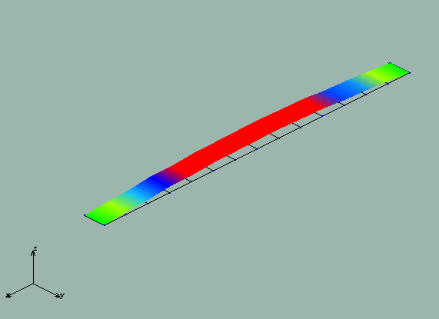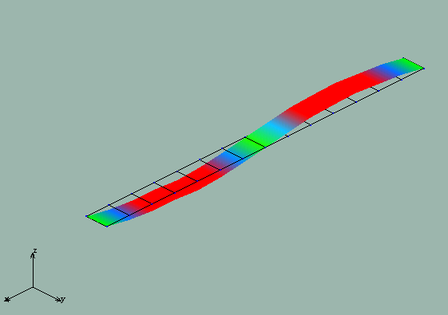

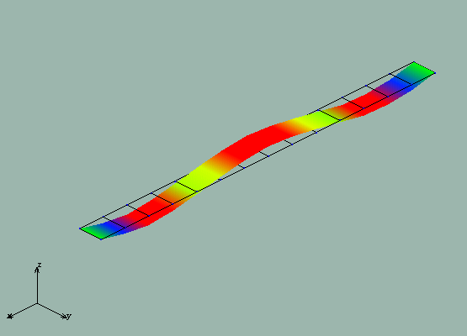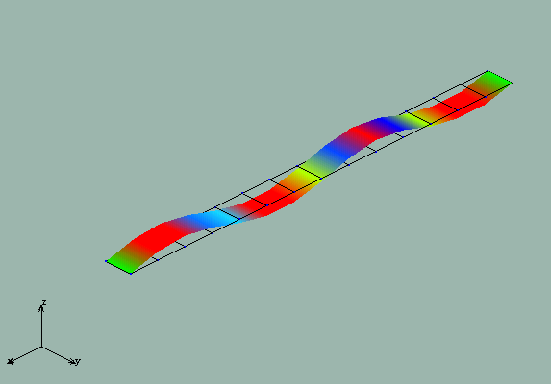

图12-4 前四阶振型

（8）动画显示
打开振型表文件和几何模型窗口，在振型表文件窗口内，按数据匹配命令，将模态参数数据分配给几何模型的测点。进入到几何模型窗口，点击动画显示按钮，几何模型将相应模态频率的振型以动画显示出来。在振型表文件内鼠标选择不同的模态频率，几何模型上就相应的将其对应的振型显示出来，如图12-4为简支梁的前四阶振型的彩色动画显示。
在几何模型窗口内，使用相应按钮可以动画进行控制，如更换在视图选择中选取显示方式：单视图、多模态和三视图；改变显示色彩方式；振幅、速度和大小，以及几何位置。
五、实验结果和分析
- 记录模态参数
模态参数 | 第一阶 | 第二阶 | 第三阶 | 第四阶 | 第五阶
频率
阻尼
2、打印出各阶模态振型图

实验十三 线性扫频法简支梁模态测试

一、实验目的
1、学习线性扫频法实验模态分析原理；
2、学习线性扫频法模态测试及分析方法。

二、实验仪器安装示意图

激振信号源
动态分析仪
计算机系统及分析软件
打印机或
绘图仪
简支梁
振动传感器
激振器
力传感器
图13-1 实验装置框图

三、实验原理
本实验对简支梁进行实验模态分析使用的是测力法模块，与锤击法简支梁模态测试基本一致，区别如下：
1、锤击法简支梁模态测试方法中，在测试输入、输出信号（激励、响应信号）的频响关系（频响函数）时，激励力由力锤提供（压电式力传感器接收信号）；而线性扫频法简支梁模态实验中，激励信号为力传感器拾取的扫频信号源DH1301（内置小功率功放）控制激振器激励出来的激励信号。
2、锤击法简支梁模态测试可以选用单点拾振法(跑激励),也可以选用单点激励法(跑响应)，而线性扫频法简支梁模态实验由于移动激励比较困难，工作量大，所以一般情况下多采用单点激励法。
总的来说，线性扫频法简支梁模态测试方法和锤击法简支梁模态测试方法在原理上是基本相同的。

四、实验步骤
有一根梁如图12-2所示，长（x向）555mm，宽(y向)50mm，欲采用线性扫频方法做其z 方向的振动模态，可按以下步骤进行。

（1）测点的确定
此梁在y、z方向尺寸和 x方向（尺寸）相差较大，可以简化为杆件，所以只需在x方向顺序布置若干测点即可，测点的数目视要得到的模态的阶数而定，测点数目要多于所要测量振型的阶数，得出的高阶振型结果才真实可靠。同时注意要把激振位置作为简支梁模态测试中的一个测点（测得原点频响）。此例中在x方向把梁分成十六等份，布置十五个测点（梁的两个端点不作为测点）。

（2）连接仪器
固定好JZ-1型接触式激振器，并与DH1301连接好。力传感器信号接入数采分析仪的第一通道，压电式加速度传感器信号接入第二通道。

（3）数据采集及参数设置
打开仪器电源，启动DHDAS2003控制分析软件，菜单选择分析/频响分析。
在新建的四个窗口内，分别显示频响函数数据、1-1通道的时间波形、相干函数和1-2通道的时间波形，平衡清零之后，等待采样。打开DH1301扫频信号发生器，调节类型为“线性扫频”（具体的DH1301的面板操作方法请用户参考DH1301硬件说明书），设置起频为10，止频为500，扫速为1，按“确定”，然后按下“开始”，调节扫频电压，即可开始线性扫频。点击DHDAS2003软件中的采样按钮，开始采样。注意观察频响函数的变化。

系统参数设置
- 采样频率：1.28KHz(分析频率取整，且采样频率的选取视用户希望通过扫频实验得到简支梁的频率阶数而定。实验装置配套的简支梁选取1.28KHz（通过实验或有限元分析大致确定）的采样频率即可扫出简支梁的前四阶频率；如过希望得到较高阶的频率，则采样频率应选得较高，如5.12KHz)；
- 采样方式：连续
- 触发方式：自由采集
- 平均方式：峰值保持
- 时域点数：视用户所选取的采样频率而灵活调整，一般那情况下，保证频率分辨率的值小于1.25即可。如选取1.28KHz的采样频率，建议选取1024或2048；如选取5.12KHz的采样频率，建议选取4096或者8192

通道参数设置
- 参考通道：1-1。
- 工程单位和灵敏度：参考实验十二。
- 量程范围：参考实验十二的量程范围选定原则，另外根据试验者所期望达到的扫频范围灵活地加以调整。
- 模态参数：编写测点号和方向。如果测量1号点的频响函数数据，在1-1通道（力信号）的模态信息/节点栏内输入激振器的测点号(测点号固定)，测量方向输入+Z；响应通道（加速度信号）的模态信息/节点栏内输入1，方向为+Z；如果测量2号点的频响函数数据，在1-1通道（力信号）的模态信息/节点栏内输入激振器的测点号（测点号固定），测量方向输入+Z；响应通道（加速度传感器信号）的模态信息/节点栏内输入2；如果测量其它点的频响函数数据，依此类推。
- 触发参数：不用设置。

注意：
- 移动加速度传感器测量响应信号时，当加速度传感器移动到其他点进行测量时，就必须相应的修改加速度传感器通道的模态信息/节点栏内的测点编号。每次移动加速度传感器后都要新建文件。
- 测试时观察有无波形，如果有一个或两个通道无波形或波形不正常，就要检查仪器是否连接正确、导线是否接通、传感器、仪器的工作是否正常等等，直至波形正确为止。根据DH1301输出电压的大小灵活调节量程范围，在正式测试之前可进行预采样大致观察一下信号的大小，直到力的波形和响应的波形既不过载也不过小。

（4）数据预处理
- 调节采样数据
采样完成后，对采样数据重新检查，更改错误设置，回放重新计算频响函数数据。

（5）模态分析
- 几何建模：自动创建矩形模型，输入模型的长宽参数以及分段数；打开节点坐标栏，编写测点号；
- 导入频响函数数据：从上述实验得到数据文件内，将每个测点的频响函数数据读入模态软件，注意选择测量类型：单点激励法；
- 参数识别：首先光标选择一个频段的数据，点击参数识别按钮，搜索峰值，计算频率阻尼及留数（振型）。

（6）振型编辑
同实验十二。

（7）动画显示
同实验十二。

五、实验结果和分析
1、记录模态参数
模态参数 | 第一阶 | 第二阶 | 第三阶 | 第四阶 | 第五阶
频率
阻尼
2、打印出各阶模态振型图

实验十四 随机激励法简支梁模态测试

一、实验目的
1、学习随机激励法实验模态分析原理；
2、学习随机激励法模态测试及分析方法。

二、实验仪器安装示意图

激振信号源
动态分析仪
计算机系统及分析软件
打印机或
绘图仪
简支梁
振动传感器
激振器
力传感器
图14-1 实验装置框图

三、实验原理
本实验对简支梁进行实验模态分析采用的模态分析方法为测力法模块，与锤击法简支梁模态测试基本一致，区别如下：
1、锤击法简支梁模态测试方法中，在测试输入、输出信号（激励、响应信号）的频响关系（频响函数）时，激励力由力锤提供（压电式力传感器接收信号）；而随机激励法简支梁模态实验中，激励信号为DH1301控制激振器产生的随机激励信号（同为压电式力传感器接收信号）。
2、锤击法简支梁模态测试可以选用单点拾振法(跑激励),也可以选用单点激励法(跑响应)；而随机激励法简支梁模态实验由于移动激励比较困难，工作量大，所以一般情况下多采用单点激励法。
总的来说，随机激励法简支梁模态测试方法和锤击法简支梁模态测试方法在原理上是基本相同的。

四、实验步骤
有一根梁如图12-2所示，长（x向）555mm，宽(y向)50mm，欲使用多点敲击、单点响应方法做其z方向的振动模态，可按以下步骤进行。

（1）测点的确定
此梁在y、z方向尺寸和x方向（尺寸）相差较大，可以简化为杆件，所以只需在x方向顺序布置若干测点即可，测点的数目视要得到的模态的阶数而定，测点数目要多于所要测量振型的阶数，得出的高阶振型结果才真实可靠。同时注意要把激振位置作为简支梁模态测试中的一个测点（测得原点频响）。此例中在x方向把梁分成十六等份，布置十五个测点（梁的两个端点不作为测点）。
（2）连接仪器
固定好JZ-1型接触式激振器，并与DH1301连接好。力传感器信号接入数采分析仪的第一通道，压电式加速度传感器信号接入第二通道。

（3）数据采集及参数设置
打开仪器电源，启动DHDAS2003控制分析软件，菜单选择分析/频响函数分析功能。
在新建的四个窗口内，分别显示频响函数数据、1-1通道的时间波形、相干函数和1-2通道的时间波形，平衡清零之后，等待采样。打开DH1301扫频信号发生器，调节类型为“随机”（具体的DH1301的面板操作方法请用户参考DH1301硬件使用说明书），按“确定”，然后按下“开始”，即可开始输出随机信号。点击DHDAS2003软件中的采样按钮，开始采样。注意观察频响函数的变化。

系统参数设置
- 采样频率：1KHz
- 采样方式：连续
- 触发方式：自由采集
- 平均方式：线性平均
- 平均次数：建议较高，一般要求100次以上。
- 时域点数：视用户所选取的采样频率而灵活调整，一般情况下，保证频率分辨率的值小于1.25即可。如选取1KHz的采样频率，建议选取1024或2048

通道参数设置
- 参考通道：1-1。
- 工程单位和灵敏度：参考实验十二。
- 量程范围：根据用户所设置的随机信号的输出电压而灵活调整。
- 模态参数：编写测点号和方向。如果测量1号点的频响函数数据，在1-1通道（随机信号）的模态信息/节点栏内输入激振器的测点号(激振器的测点号固定)，测量方向输入+Z，响应通道（加速度传感器信号）的模态信息/节点栏内输入1，方向为+Z；如果测量2号点的频响函数数据，在1-1通道（随机信号）的模态信息/节点栏内输入激振器的测点号，测量方向输入+Z；响应通道（加速度传感器信号）的模态信息/节点栏内输入2，方向为+Z；如果测量其它点的频响函数数据，依此类推。
- 触发参数：不用设置。

注意：
- 移动加速度传感器测量响应信号时，当加速度传感器移动到其它测点进行测量时，就必须相应的修改加速度传感器通道的模态信息/节点栏内的测点编号。每次移动加速度传感器后都要新建文件。
- 测试时观察有无波形，如果有一个或两个通道无波形或波形不正常，就要检查仪器是否连接正确、导线是否接通、传感器、仪器的工作是否正常等等，直至波形正确为止。根据DH1301输出电压的大小灵活调节量程范围，在正式测试之前可进行预采样大致观察一下信号的大小，直到力的波形和响应的波形既不过载也不过小。

（4）数据预处理
- 调节采样数据
采样完成后，对采样数据重新检查，更改错误设置，回放重新计算频响函数数据。

（5）模态分析
- 几何建模：自动创建矩形模型，输入模型的长宽参数以及分段数；打开节点坐标栏，编写测点号；
- 导入频响函数数据：从上述实验得到数据文件内，将每个测点的频响函数数据读入模态软件，注意选择测量类型：单点激励法；
- 参数识别：首先光标选择一个频段的数据，点击参数识别按钮，搜索峰值，计算频率阻尼及留数（振型）。

（6）振型编辑
同实验十二。

（7）动画显示
同实验十二。

五、实验结果和分析
1、记录模态参数
模态参数 | 第一阶 | 第二阶 | 第三阶 | 第四阶 | 第五阶
频率
阻尼
2、打印出各阶模态振型图

实验十五 不测力法简支梁模态测试

一、实验目的
1、学习不测力法实验模态分析原理；
2、学习不测力法模态分析的实验操作。
二、实验仪器安装示意图
图15.1所示为实验装置框图。
动态分析仪
计算机系统及分析软件
打印机或
绘图仪
简支梁
振动传感器 CCCCC达到
图15-1 实验装置框图

三、实验原理
所谓不测力法就是在试验过程中不需要测量激励力的方法。工程中的大量结构和机器（如大型建筑，大型桥梁，汽轮发电机组等）都是很难人工施加激励力的，其结构的响应主要由环境激励引起，如机器运行时由质量不平衡产生的惯性力，车辆行驶时的振动以及微地震产生的地脉动等各种环境激励，而这些环境激励是既不可控制又难以测量的。
不测力法只能利用系统的响应数据对固有频率、模态振型、模态阻尼或阻尼比这三个模态参数进行估计，但是这三个模态参数已经能够满足绝大多数工程中结构动力特性分析的要求。DHMA软件利用测量得到的响应的自功率谱、互功率谱、传递率和相干函数进行模态参数的估计。
不测力法也可分为解析法和图解法两种类型。使用范围与测力法一致。图解法可选用自互功率谱综合法或传递率法，解析法可选用随机子空间法（SSI）。

四、实验步骤
有一根梁如图12-2所示，长（x向）555mm，宽(y向)50mm，欲使用不测力法做其z 方向的振动模态，可按以下步骤进行。

（1）测点的确定
此梁在y、z方向尺寸和x方向（尺寸）相差较大，可以简化为杆件，所以只需在x方向顺序布置若干响应点（测试点）即可。用户可以将简支梁分成六等分，即七个节点，去掉两端的两个节点，共选取五个测点，如图15-2所示，在实际实验时，将传感器放置于每一个等分段的中点处（梁的横向的中点处），如图15-2中的“1”、“2”、“3”、“4”、“5”对应的空白处。这样一般可以通过实验得到简支梁的前三阶固有频率。

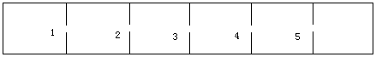

图15-2 测点分布图

（2）连接仪器
连接好仪器，两个加速度传感器（或多个，本实验所列举的例子中仅用两个传感器，详见“通道参数设置|模态参数”）分别接入一、二通道。

（3）数据采集及参数设置
打开仪器电源，启动DHDAS2003控制分析软件，选择频谱分析模式。
在新建的一个窗口内，显示1-1、1-2通道的时间波形以及1-1、1-2通道的平均谱窗口，平衡清零之后，即可开始采样。

系统参数设置
- 采样频率：1KHz
- 采样方式：连续
- 触发方式：自由采集
- 平均方式：线性平均
- 平均次数：200次
- 时域点数：视用户所选取的采样频率而灵活调整，一般的情况下，保证频率分辨率的值小于1.25即可。如选取1KHz的采样频率，建议选取1024或2048
另外值得注意的是，在本实验中，建议用户采集100块以上的数据。
通道参数设置
- 参考通道：1-1。
- 工程单位和灵敏度：参考实验十二。在本实验之中，每个传感器（A、B号）的灵敏度必须正确设置。
- 模态参数：编写测点号和方向。在本例中，用户必须至少有两个以上的传感器供试验用。例如，用户如果用两个DH103进行实验。选取其中一个传感器（A号）放置于参考点处，即该传感器在整个测试过程中被放置在固定的测点处（一直不动），另外在通道参数栏中“几何参数（模态参数）”选项中对参考点进行设置，即第一通道的“几何参数（模态参数）”栏中第一通道的“参考标识”打“钩”，其余通道的对应部分打“叉”；而另外一个传感器（B 号）被作为移动的传感器，在每一批次的测试过程结束之后，移动到一个新的测试点进行测试，具体步骤为：选取2号点为参考点（参考点的选取原则为：尽量不要选取结构的某一阶振型的节点作为参考点），共分5批进行测试：在DHDAS软件主界面之中的系统参数栏之中的“采样批次”中进行设置，第1 批次测试完成之后，新建一个测试项目，在“采样批次”中设置为2，即第2 批次；在第2 批次中，A号传感器仍放置于2号点处，而B号传感器移到3号点处；在第3 批次中，A号传感器仍放置于2号点处，而B号传感器移到4号点处；在第4批次中，A号传感器仍放置于2号点处，而B号传感器移到5号点处）
- 触发参数：不用设置
- 窗类型：海宁窗

注意：
- 当B号加速度传感器移动到其他点进行响应信号的测量（一般的激励方式为：用手轻轻地连续敲击简支梁）时，就必须相应的修改B号加速度传感器通道的模态信息/节点栏内的测点编号。每次移动加速度传感器（更改采样批次）后都要新建文件。
- 实验时观察有无波形，如果有一个或两个通道无波形或波形不正常，就要检查仪器是否连接正确、导线是否接通、传感器、仪器的工作是否正常等等，直至波形正确为止。如图15-3所示为本实验中的A、B号传感器的平均谱（同窗口显示）。
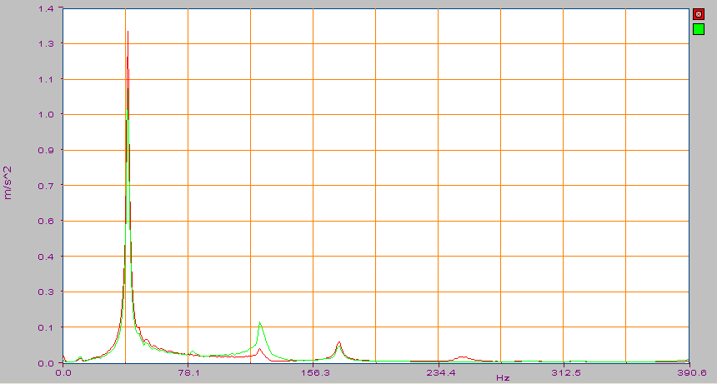

图15-3 平均谱

（4）数据预处理
- 回放采样数据，重新计算每个测点的平均谱。
（5）模态分析
- 几何建模：自动创建矩形模型，输入模型的长宽参数以及分段数；打开节点坐标栏，编写测点号；
- 导入时域数据：从上述实验得到数据文件内，将每个测点的时域数据导入模态软件；然后对时域数据进行去除均值、FFT分析等操作，得到每个测点的谱数据；然后对谱数据进行参数识别的操作；
- 参数识别：首先光标选择一个频段的数据，点击参数识别按钮，搜索峰值，计算频率阻尼及留数（振型）。
有关不测力法模态分析的数据导入以及处理的具体方法在DHMA模态软件的说明书中已经作了详细的介绍，且用户对于本系列说明中的模态实验部分与DHMA模态软件有着密切的关系（在采集得到原始数据之后的模态分析部分是基于DHMA模态软件的），用户在做模态实验之前（例如本实验），必须先对DHMA模态实验的操作方法有所了解，这里就不再赘述了。

（6）振型编辑
同实验十二。

（7）动画显示
同实验十二。

五、实验结果和分析
1、记录模态参数
模态参数 | 第一阶 | 第二阶 | 第三阶
频率
阻尼

2、打印出各阶模态振型图

实验十六 悬臂梁模态测试

一、实验目的
1、熟悉模态分析原理和测试方法；
2、学习悬臂梁的测试过程。
二、实验仪器安装示意图
动态分析仪
计算机系统及分析软件
打印机或
绘图仪
悬臂梁
振动传感器
力锤
力传感器

图16-1 实验装置框图
三、实验原理
参考简支梁模态试验原理
四、实验步骤
与简支梁模态试验相同。
五、实验结果和分析
1、记录模态参数
模态参数 | 第一阶 | 第二阶 | 第三阶 | 第四阶 | 第五阶
频率
阻尼
- 打印出各阶模态振型图
图16-2为悬臂梁的前三阶振型图。
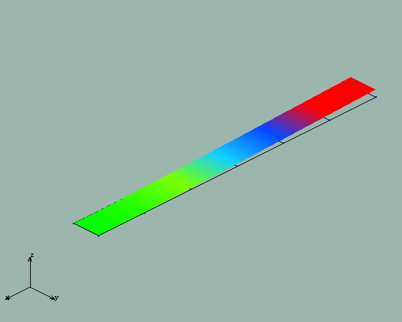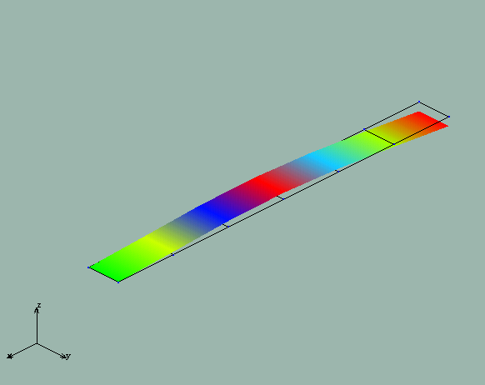

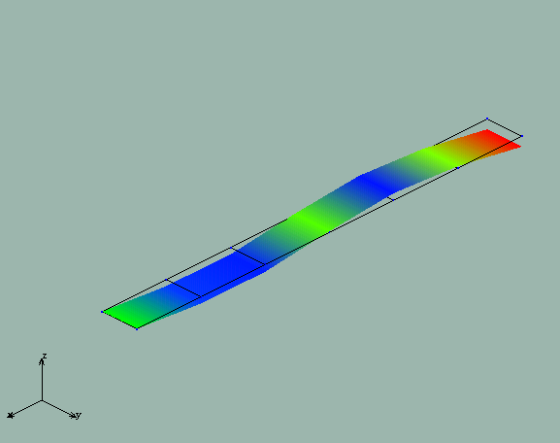

图16-2 悬臂梁前三阶振型图

实验十七 圆板各阶固有频率及主振型的测量

一、实验目的
1、用共振法确定圆板横向振动时的各阶固有频率。
2、观察分析圆板振动的各阶振动形态。
3、将实验结果与理论计算相比较。

二、实验装置框图
图17-1表示实验装置的框图
激振信号源
磁力表座
动态分析仪
计算机系统
及分析软件
绘图仪或
打印机
力锤
电涡流传感器

图17-l 实验装置框图

三、实验原理
参考简支梁模态试验原理

四、实验步骤
1、模态分析步骤
具体模态分析步骤和简支梁差不多。传感器采用非接触式的电涡流传感器，用力锤激振，如果采用传感器不动的单点响应，多点激励的方法，在圆盘的外边敲击会有连击的现象。可以在圆盘的内侧固定激励点，移动传感器响应点就可以避免连击现象。
2、建模
建立圆盘的几何模型，布置测量点。建立的几何模型和测点分布如图17-2所示。
3、连接仪器
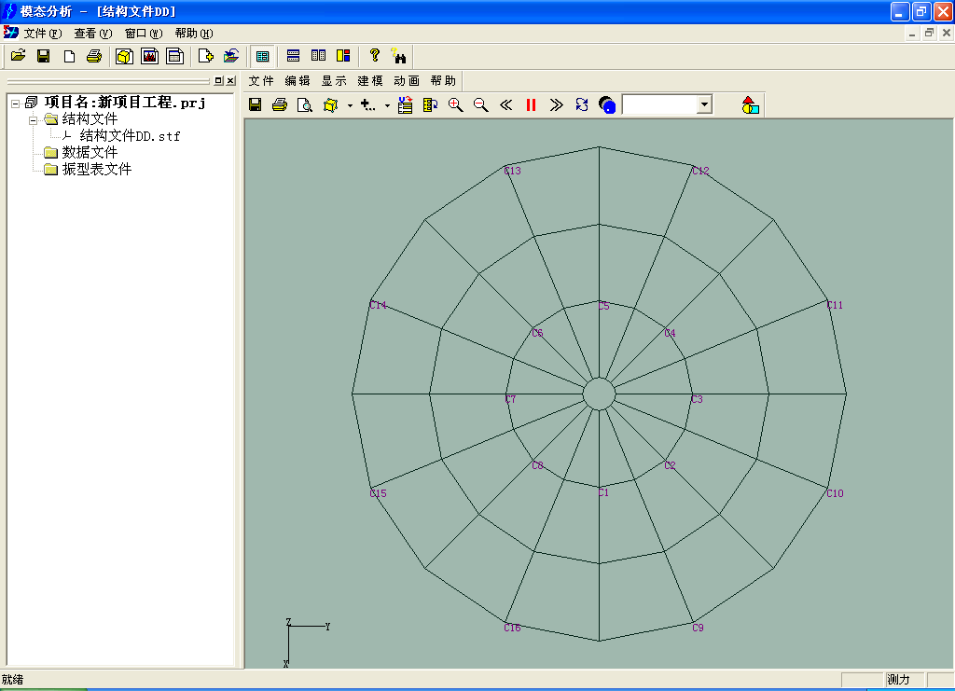
力锤信号接入第一通道，位移传感器信号接入第二通道。
图17-2 圆盘模型图

4、数据采集及参数设置
打开动态采集分析仪电源，启动DHDAS2003软件，选择分析/频响函数分析，打开新窗口，点击右键，信号选择/选择频响函数。
分析参数设置
- 采样率：1KHz；
- 触发方式：信号触发
- 延迟点数：-100。
- 平均方式：线性平均
- 预览平均：√
系统参数设置
- 参考通道：1-1
- 灵敏度：将两个传感器灵敏度输入相应的通道的灵敏度设置栏内。
- 量程范围：调整量程范围，使实验数据达到较好的信噪比。调整原则：不要使仪器过载，也不要使得信号过小。
- 模态参数：编写测点号和方向。采用多点激励单点响应法时，如果测量1号点的频响函数数据，在1-1通道（力锤信号）的模态信息/节点栏内输入1，测量方向输入+Z；响应通道（位移传感器信号）内输入传感器放置的测点号，方向为+Z。
注意：移动敲击时，当力锤移动到其他点进行敲击测量时，就必须相应的修改力锤通道的模态信息/节点栏内的测点编号。每次移动力锤后都要新建文件。
5、模态分析
所有测点的数据采集完成后，打开模态软件，建立圆盘的几何模型，输入测点编号（也可先建模，后测量）；导入测量数据，注意选择多点激励单点响应测量方式。利用软件提供的各种方法分别进行参数识别，比较那种方法最有效。
6、振型观察
识别得到模态参数动画显示在几何模型上。
五、实验结果和分析
1、记录模态参数
模态参数 | 第一阶 | 第二阶 | 第三阶 | 第四阶 | 第五阶
频率
阻尼

2、打印出各阶模态振型图

实验十八 主动隔振实验

一、实验目的
1、学习隔振的基本知识。
2、学习隔振的基本原理。
3、了解主动隔振效果的测量。
二、实验装置框图
动态分析仪
计算机系统及分析软件
打印机或
绘图仪
电机调节器

图18-1 实验装置框图

三、实验原理
振动的干扰对人、建筑物以及仪表设备都会带来直接的危害，因此振动的隔离涉及到很多方面。隔振的作用有两个方面：一、减少振源振动传至周围环境；二、减少环境振动对物体或设备的影响。二者原理相似，性能也相似。原理就是在设备和底座之间安装适当的隔振器，组成隔振系统，以减少或隔离振动的传递。有两类隔振，一是隔离机械设备通过支座传至地基的振动，以减少动力的传递，称为主动隔振；另一种是防止地基的振动通过支座传至需保护的精密仪器或仪器仪表，以减少振动的传递，称为被动隔振。
在一般隔振设计中，常常用振动传递比T和隔振效率η来评价隔振效果。主动隔振传递比等于物体传递到底座的振动与物体的振动比，被动隔振传递比等于底座传递到物体的振动与底座的振动之比，两个方向的传递比相等。一般，由物体传递到底座时常用力表示，由底座传递到物体时则用位移、振动速度或振动加速度表示，这样便于应用。
隔振效率：
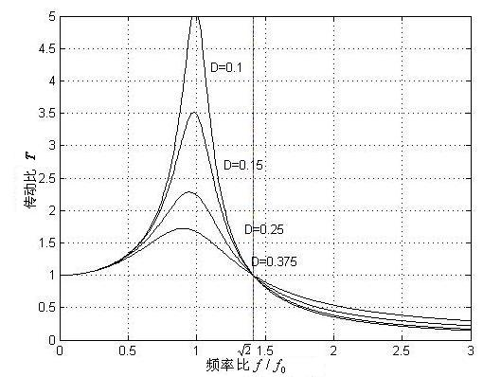
传动比T：

式中D为阻尼比，u=激振频率和共振频率的比。

只有传递比小于1才有隔振效果。因此T<1的区域称为隔振区。
1、当时，T>1。系统有放大作用； 图18-2 隔振系统图
2、当f=f₀时，系统发生共振，传递比极大；
3、当时，作用有限
4、时，隔振能力低（20—30dB）；
5、时，隔振能力中等（30—40dB）；
6、时，隔振能力强（>40dB）;
7、阻尼比D对T的影响。
1)虽然在的范围内，阻尼比的增大有效地降低共振时的位移振幅，但对的隔振区，却反而使传递比增高，对隔振不利。
2)在时，阻尼比D在此范围内变化时，T值的差异不大。
因为主动隔振传递到底座的振动会被底座吸收，所以衡量主动隔振效果常用力的传递比，本实验仍用振动加速度来计算，所以只是主观判断有无隔振效果即可，具体传递比和隔振效果计算见被动隔振试验。
四、实验步骤
1、仪器安装
把空气阻尼器和质量块组成的弹簧质量系统固定在底座中部，加速度传感器放上面，接入数采仪的电荷通道，速度传感器放在底座上，接入采集仪的应变通道将调速电机安装到隔振器上，电机连线接到调压器上。
2、开机进入控制分析软件，设置采样频率等参数，正确输入传感器灵敏度，设置双通道时间和频谱示波，并将加速度通道信号积分处理，变为速度显示。
3、改变激振频率（电机转速），分别测量20Hz,40Hz,60Hz时，两传感器的振动幅度。
4、根据所测幅值计算传动比和隔振效果
隔振传动比：

隔振效率：
五、实验结果和分析
1kg空气阻尼器隔振器被动隔振测试结果

频率f | 第一通道振幅 | 第二通道振幅 | 传动比T | 隔振效率
20
40
60

实验十九 被动隔振实验

一、实验目的
1、建立被动隔振的概念。
2、掌握被动隔振的基本方法。
3、学会测量、计算被动隔振系数和隔振效率。
二、实验装置框图
本实验用在电动式激振器激励下振动的简支梁模拟地基，用速度传感器的质量m模拟被隔振的仪器设备，实验装置与测试仪器框图如图16-1所示。
激振信号源
动态分析仪
计算机系统及分析软件
打印机或
绘图仪

图19-1 实验装置框图

三、实验原理
防止地基的振动通过支座传至需保护的精密仪器或仪器仪表，以减少运动的传递，称为被动隔振。被动隔振传递比等于底座传递到物体的振动与底座的振动之比，由底座传递到物体时则用位移、振动速度或振动加速度表示。
隔振效率：
传动比T：

式中D为阻尼比，u=为激振频率和共振频率的比。

被动隔振的隔振原理和隔振效果与主动隔振相似。具体原理见主动隔振实验。
四、实验步骤
1、隔振器安装
把小的空气阻尼器和质量块组成的弹簧质量系统固定在梁中部，速度传感器放上面，压电加速度传感器放在梁的下面。
2、安装激振器
把激振器安装在支架上，将激振器和支架固定在实验台基座上，并保证激振器顶杆对简支梁有一定的预压力（不要超过激振杆上的红线标识），用专用连接线连接激振器和DH1301扫频信号源输出接口。
- 连接仪器和传感器
把加速度传感器输出信号接到数采分析仪的振动测试通道1-2；
把速度传感器输出信号接到数采分析仪的应变测试通道1-3。
4、仪器参数设置
打开数采仪器的电源开关，开机进入DHDAS2003数采分析软件的主界面，设置采样频率500Hz、分析点数128，量程范围，输入加速度传感器、速度传感器的灵敏度。
5、打开三个窗口，分别显示二个通道的时间波形信号、二通道频谱信号和频响函数，并且加速度信号要经积分运算变换为速度信号。
  - 采集并显示数据
调节扫频信号源的输出频率，使隔振器产生共振。在各窗口中分别读取当前振动的最大值、频率值、振幅以及第一通道的峰值和第二通道的峰值。
7、改变激振频率，分别测量$f_{0}<f<\sqrt{2}f_{0}$、f=f₀、 $\sqrt{2}f_{0}<f<3f_{0}$ 、$3f_{0}<f<6f_{0}$、$6f_{0}<f<\text{10}f_{0}$、$f>\text{10}f_{0}$、时，上下传感器的振动幅度。
8、根据所测幅值计算传动比和隔振效果
隔振传动比：

隔振效率：
9、调节扫频信号源，设定起始频率1，结束频率200，扫频速度1。设置DHDAS软件平均方式为峰值保持，启动扫频信号源，同时开始采集，直到扫频结束，可得到频响函数曲线如图所示，将所得图形与图19-2相比较，并由图确定隔振器固有频率。
五、实验结果和分析

空气阻尼器隔振器被动隔振测试结果
频率范围 | 频率f | 第一通道振幅 | 第二通道振幅 | 传动比T | 隔振效率

实验二十 单式动力吸振器吸振实验

一、实验目的
1、了解单式动力吸振器的结构，掌握其安装、调整方法。
2、调整单式动力吸振器的固有频率，比较吸振效果，验证单式动力吸振器的理论。
3、吸振器的特点及适用场合。
二、实验装置框图
激振信号源
动态分析仪
计算机系统及分析软件
打印机或
绘图仪
单式吸振器

图20-1 实验装置框图

三、实验原理
吸振就是在振动主系统上附加特殊的子系统，以转移或消耗主系统的振动能量，从而抑制主系统的振动。动力减振是将主系统的振动能量转移到附加的减振器系统上，而实现减少主系统振动的目的。
如图所示一单自由度系统，其中为质量，为其刚度。其激励力频率为，垂直方向的振动位移为此系统的固有频率为。当激励力的频率接近系统的固有频率时，产生强烈共振。为了减少振动，可采用消除振源的办法，或改变系统的，从而调整其固有频率。避开激励力的频率。如果实际条件限制，可采用附加减振装置的方法。在原系统上另外加一个质量为，刚度为的“弹簧-质量”系统，与原系统构成一个两自由度系统，通过选择适当的参数，可使的振幅降为零。该两自由度系统的运动方程为：
方程的稳态解为
式中
这里均为实数。为简化分析引入下列符号：
为主系统的静变形；
为主系统的固有频率；
为减振器的固有频率；
为减振器质量与主系统质量之比。
则
由上式可见，当时，有
相应有
此时主系统静止不动，而减振器以规律运动，事实上，此时减振器对主系统的作用力为，与主系统上作用的激振力正好大小相等，方向相反，即主系统上所受的合力为零。由此可见，只要该减振器的固有频率与激振力的频率相等，就可以使主系统的振动完全消除。这就是“反共振”现象。
四、实验步骤
1、安装激振器
把激振器安装在支架上，将激振器和支架固定在实验台基座上，并保证激振器顶杆对简支梁有一定的预压力（不要超过激振杆上的红线标识），用专用连接线连接激振器和DH1301扫频信号源输出接口。
- 连接仪器和传感器
把加速度传感器安装到梁中部集中质量上，输出信号接到数采分析仪的振动测试通道；单式动力吸振器安装在梁中央。.
3、仪器参数设置
打开数采仪器的电源开关，开机进入DHDAS2003数采分析软件的主界面，设置采样率、量程范围，输入加速度传感器的灵敏度。窗口分别显示振动信号的时间波形和频谱
4、采集并显示数据
调节扫频信号源的输出频率，使梁产生共振。在窗口中分别读取当前振动的幅值、频率值。
5、调节吸振器上的调节螺母，观察波形，使其幅值达到最小时，停止调节，记录其幅值及频率。
五、实验结果和分析
 | 调节前 | 调节后
频率
幅值

实验二十一 复式动力吸振器吸振实验

一、实验目的
1、了解复式动力吸振器的结构，掌握其安装、调整方法。
2、调整复式动力吸振器的固有频率，比较吸振效果，验证复式动力吸振器的理论。
3、掌握复式动力吸振器的特点及适用场合。
二、实验装置框图
激振信号源
动态分析仪
计算机系统及分析软件
打印机或
绘图仪
复式吸振器

图21-1 实验装置框图

三、实验原理
单式动力减振采用一个附加的特殊弹簧质量系统变成为两自由度的系统，附加弹簧质量系统固有频率等于主系统的固有频率，如果外部激振频率等于其固有频率时，即可起到良好的减振效果。如果外部激振频率与主系统的二阶或更高阶固有频率相等时，单式减振器就不能发挥作用，这时可以采用复式减振器。
复式减振器附加一个具有两自由度或多自由度的弹簧质量系统，减振器的一个弹簧质量系统的调节螺母经过调节，可以对应系统中的某阶固有频率，当外部激振力引起主系统某阶共振时，能量就转移到附加质量系统，起到减振效果。
四、实验步骤
1、安装激振器
把激振器安装在支架上，将激振器和支架固定在实验台基座上，并保证激振器顶杆对简支梁有一定的预压力（不要超过激振杆上的红线标识），用专用连接线连接激振器和DH1301扫频信号源输出接口。
2、接仪器和传感器
把加速度传感器安装到梁中部集中质量上，输出信号接到数采分析仪的振动测试通道；复式动力吸振器安装在梁中央。.
3、仪器参数设置
打开数采仪器的电源开关，开机进入DHDAS数采分析软件的主界面，设置采样率、量程范围，输入加速度传感器的灵敏度。窗口分别显示振动信号的时间波形和频谱
4、采集并显示数据
调节扫频信号源的输出频率，使梁产生共振。在窗口中分别读取当前振动的幅值、频率值。
5、调节吸振器上的调节螺母，观察波形，使其幅值达到最小时，停止调节，记录其幅值及频率。
6、调节信号源使梁系统产生高阶共振，重复步骤5。
五、实验结果和分析
固有频率阶数 | 调节前 |  | 调节后
固有频率阶数 | 频率 | 幅值 | 频率 | 幅值
1
2
3
4

实验二十二 附加质量对系统频率的影响

一、实验目的
1、用频响函数法确定简支梁的各阶固有频率。
2、确定附加不同质量后简支梁的各阶固有频率。
3、将实验所测得的各阶固有频率进行比较，分析附加质量对系统固有频率的影响。
二、实验装置框图
实验装置及仪器的安装如图22-1所示，电动激振器安装在支架上，激振方式是相对激振。激振点和拾振点的位置见图22-1，激振点的选取原则是保证不过分靠近二、三阶振型的节点，使各阶振型都能受到激励。
激振信号源
动态分析仪
计算机系统及分析软件
打印机或
绘图仪
简支梁
激振器
振动传感器

图22-1 实验装置框图
三、实验原理
本实验是用频响函数法来测量简支梁及固定了不同的质量的简支梁的前三阶固有频率。
四、实验方法
1、将电动激振器接入激振信号源输出端。开启激振信号源的电源开关，用随机信号对系统激振，使系统产生振动，调整信号源的输出调节开关便可改变振幅大小。调整信号源的输出调节开关时注意不要过载。

2、力传感器接动态采集分析仪的第一通道（即振动测量通道），压电加速度传感器接第二通道（振动测试通道）。
3、打开仪器电源，启动DHDAS2003控制分析软件，选择分析/频响函数分析功能。
在新建的四个窗口内，分别显示频响函数数据、1-1通道的时间波形、相干函数和1-2通道的时间波形。
4、参数设置
打开动态采集分析仪电源，启动DHDAS2003软件，选择分析/频响函数分析，打开新窗口，点击右键，信号选择/选择频响函数。
分析参数设置
- 采样率：1KHz；
- 触发方式：自由采集
- 平均方式：线性平均
系统参数设置
- 参考通道：1-1
- 工程单位和灵敏度：将两个传感器灵敏度输入相应的通道的灵敏度设置栏内。传感器灵敏度为K_{CH}（PC/EU）表示每个工程单位输出多少PC的电荷，如是力，而且参数表中工程单位设为牛顿N，则此处为PC/N；如是加速度，而且参数表中工程单位设为m/s² ，则此处为PC/ m/s²
- 量程范围：调整量程范围，使实验数据达到较好的信噪比。调整原则：不要使仪器过载，也不要使得信号过小。
5、采样完成后，对采样数据重新检查并再次回放计算频响函数数据。
6、读取频响函数曲线的前三个峰值的频率值，即为系统的前三阶固有频率
7、分别在梁上固定质量1和质量2，同理可测得附加质量后梁的前三阶固有频率。
五、实验结果与分析
1、各阶固有频率的比较
表22.1
固有频率 | $$f$$ | $$f_{2}$$ | $$f_{3}$$
简支梁
附加质量1
附加质量2
2、分析附加质量对系统固有频率的影响

实验项目3：桥梁结构动载实验（选修）

一、实验目的
桥梁动力荷载试验的目的在于研究公路桥梁结构的动力性能，该性能是判断桥梁营动状况和承载能力的重要指标之一。比如动力系是确定车轴荷载对桥梁动力作用的重要技术参数，直接影响到桥梁设计的安全与经济性能。桥梁过大的振动或心理学来说人们很敏感的振动，可引起乘客和行人的不舒适。桥梁自振频率处于某此范围时，可由外荷载引起共振的危险。

二、仪器设备
DH5920动态数据采集系统,941B拾振器，应变适调放大器

三、测试项目
1．测定桥梁结构在动力荷载作用下的受迫振动特性，如动力系数、频率、振幅、加速度和振型等。
2．测定桥梁结构的自振特性，如结构的自振频率和阻尼特性等。应在结构相互连结的各部分布置测点，例如悬臂梁与挂梁、上部结构与下部结构，行车道梁与索塔等的相互连接处。
3．测定动荷载本身的动力特性，如动力荷载的大小、频率及作用规律。

四、实验步骤
1．选取实验对象
2．编写动载实验大纲
3．根据实验大纲要求进行现场数据采集
4．数据分析处理
5．编写实验报告

